

**TRƯỜNG ĐẠI HỌC SƯ PHẠM KỸ THUẬT TPHCM**

**KHOA CÔNG NGHỆ THÔNG TIN**

□ & □



**BÁO CÁO**

**Xây dựng Website thương mại điện tử kinh doanh văn phòng phẩm**

**Lớp : WEPR330479_22_1_10**

**Nhóm sinh viên thực hiện:**

**Nguyễn Kiều Châu Anh 20110234**

**Trần Thị Trà My 20110324**

**Phan Thị Diễm Trinh 20110193**

**GVHD: Th.S Nguyễn Hữu Trung**

***Thành phố Hồ Chí Minh, Tháng 12 năm 2022***

**GIẢNG VIÊN: Ths: Nguyễn Hữu Trung**

**Tp. Hồ Chí Minh, tháng 01 năm 2021**

**TPHCM, tháng 12 năm 2019.**

**ĐIỂM SỐ**

|  |  |  |  |
| --- | --- | --- | --- |
| TIÊU CHÍ | NỘI DUNG | TRÌNH BÀY | TỔNG ĐIỂM |
| ĐIỂM |  |  |  |

**NHẬN XÉT CỦA GIÁO VIÊN HƯỚNG DẪN**

………………………………………………………………………………………………………………………………………………………………………………………………………………………………………………………………………………………………………………………………………………………………………………………………………………………………………………………………………………………………………………………………………………………………………………………………………………………………………………………………………………………………………………………………………………………………………………………………………………………………………………………………………………………………………………………………………………………………………………………………………………………………………………………………………………………………….…………………………………………………………………………………………………………………………………………………………………………………………………………………………………………………………………………………………………………………………………………………………………………………………………………………………………………………………………………………………………………………………………………………………………………………………………………………………………………

Giáo viên hướng dẫn

(***Ký và ghi họ tên***)

**Nguyễn Hữu Trung**

# LỜI CẢM ƠN

Để hoàn thành được đồ án, trước tiên, em xin được gửi lời cảm ơn chân thành đến Trường Đại học Sư phạm Kỹ Thuật đã tạo mọi điều kiện thuận lợi nhất cho quá trình học. Tiếp đến, em xin gửi lời cảm ơn sâu sắc đến giảng viên bộ môn - Thầy Nguyễn Hữu Trung - người không chỉ truyền đạt những kiến thức nền tảng của môn học cho chúng em trong quá trình học, mà còn hết sức hỗ trợ chúng em trong quá trình thưc hiện đồ án. Trong thời gian được học với thầy, chúng em không những được xây dựng một nền tảng vững chắc cho môn học, mà còn được rèn luyện tinh thần tự học sao cho hiệu quả, nghiêm túc. Em tin rằng tất cả những kiến thức, trải nghiệm mà chúng em có được trong thời gian tham gia môn học của thầy đều sẽ là những hành trang quý báu để có cái nhìn đúng đắn hơn về nghành nghề mình đang theo.

Đồ án được nhóm chuẩn bị và làm trong thời gian có giới hạn, một quãng thời gian tuy không quá dài nhưng cũng không quá ngắn để chúng em có cơ hội củng cố lại kiến thức, rèn luyện kì năng lập trình, đọc hiểu code, tìm kiếm thông tin, fix bug, làm việc nhóm, viết báo cáo…. Mặc dù chúng em đã cố gắng hết sức, tuy nhiên, do kiến thức và kĩ năng còn nhiều hạn chế, đồ án khó tránh khỏi những thiếu sót. Chính vì vậy, chúng em rất mong nhận được những góp ý, nhận xét của thầy và các bạn để đồ án của nhóm được hoàn thiện hơn. Một lần nữa, chúng em xin chân thành cảm ơn!

**Thành phố Hồ Chí Minh, ngày 24 tháng 12 năm 2022**

**Nhóm sinh viên thực hiện**

**TRƯỜNG ĐẠI HỌC SƯ PHẠM KỸ THUẬT TP.HCM**

**KHOA CÔNG NGHỆ THÔNG TIN**

**\*\*\*\*\*\***

# ĐỀ CƯƠNG BÁO CÁO

**Nhóm sinh viên thực hiện:**

Nguyễn Kiều Châu Anh 20110234Trần Thị Trà My 20110324  
Phan Thị Diễm Trinh 20110193

Môn học: Lập trình web

Tên đề tài: **WEBSITE VĂN PHÒNG PHẨM**

# MỤC LỤC

LỜI CẢM ƠN 1

ĐỀ CƯƠNG BÁO CÁO 2

MỤC LỤC 3

PHỤ LỤC HÌNH ẢNH 4

DANH MỤC BẢNG 5

CHƯƠNG 1. TỔNG QUAN 7

1.1 Giới thiệu đề tài 7

1.2 Đối tượng người dùng 7

1.3 Mục tiêu 7

1.4 Giao diện chính của trang web 7

CHƯƠNG 2. PHÂN TÍCH HỆ THỐNG 9

2.1 Phân tích hệ thống 9

2.1.1 Chức năng 9

2.1.2 Yêu cầu thực tế 9

2.1.3 Hệ thống 9

2.1.4 Phân công nhiệm vụ 10

2.2. Giới thiệu ngôn ngữ và công nghệ sử dụng 11

CHƯƠNG 3. MÔ HÌNH HÓA YÊU CẦU VÀ THIẾT KẾ CƠ SỞ DỮ LIỆU 12

3.1 Phân tích chức năng 12

3.2 Sơ đồ use case 14

3.3 Chi tiết các bảng dữ liệu 36

3.4 Sơ đồ quan hệ 55

CHƯƠNG 4. THIẾT KẾ GIAO DIỆN VÀ LUỒNG XỬ LÝ 56

**4.1** **Danh sách các màn hình và sơ đồ chuyển đổi** 56

**4.2** **Mô tả chi tiết các màn hình** 56

4.2.1 Trang chủ 56

4.2.2 Trang đăng ký 57

4.2.3 Trang đăng nhập 58

4.2.4 Trang quên tài khoản 59

4.2.5 Trang người mua 61

4.2.6 Trang người bán 70

4.2.7 Trang người quản trị 75

CHƯƠNG 5 – KẾT LUẬN 85

1. Đóng góp đề tài 85

TÀI LIỆU THAM KHẢO 86

# PHỤ LỤC HÌNH ẢNH

**Hình 1:** Sơ đồ use case của hệ thống 13

**Hình 2 :** Sơ đồ quan hệ 54

**Hình 3** : Danh sách màn hình và sơ đồ chuyển đổi 55

**Hình 4 :** Màn hình trang đăng ký tài khoản 56

**Hình 5 :** Màn hình đăng nhập 57

**Hình 6:** Thông tin sản phẩm trên màn hình của khách hàng 58

**Hình 7:** Màn hình trang sản phẩm 59

**Hình 8 :** Màn hình trang sản phẩm bán chạy 60

**Hình 9** : Màn hình trang sản phẩm mới nhất 60

**Hình 10 :** Trang thông tin chi tiết sản phẩm p1 61

**Hình 11:** Trang thông tin chi tiết sản phẩm p2 62

**Hình 12:** Trang giỏ hàng 63

**Hình 13 :**Trang thanh toán 63

**Hình 14:** Trang quản lý thông tin tài khoản 64

**Hình 15 :** Trang quản lý thông tin tài khoản 65

**Hình 16 :** Trang thông tin giao hàng 65

# DANH MỤC BẢNG

**Bảng 1** : Bảng kế hoạch phân công nhiệm vụ 11

**Bảng 2** : Chức năng phía Người mua 12

**Bảng 3 :** Chức năng phía Người bán 13

Bảng 4 : Chức năng phía Quản trị viên 14

**Bảng 5** : Use case đăng ký 15

**Bảng 6 :** Use case đăng nhập 16

**Bảng 7 :** Use case Đăng xuất 17

**Bảng 8** : Use case Khôi phục mật khẩu 18

**Bảng 9 :** Use case Tìm kiếm/Xem sản phẩm 19

**Bảng 10 :** Use case Quản lý tài khoản 20

**Bảng 11 :** Use case Quản lý thông tin của tài khoản 21

**Bảng 12 :** Use case Quản lý địa chỉ của tài khoản 22

**Bảng 13 :** Use case Quản lý đơn hàng của tài khoản 23

**Bảng 14** : Use case Giỏ hàng 24

Bảng 15 : Use case Đặt hàng 25

**Bảng 16:** Use case Phản hồi, đánh giá 26

**Bảng 17** : Use case Quản lý thông tin của cửa hàng 27

**Bảng 18** : Use case Quản lý sản phẩm của cửa hàng 28

**Bảng 19** : Use case Quản lý đơn hàng của cửa hàng 29

**Bảng 20 :** Use case Thống kê doanh thu 30

**Bảng 21 :** Use case Quản lý người dùng trong hệ thống 31

**Bảng 22 :** Use case Quản lý sản phẩm trong hệ thống 32

**Bảng 23 :** Use case Quản lý đơn hàng trong hệ thống 33

**Bảng 24:** Use case Quản lý loại sản phẩm 34

**Bảng 25 :** Use case Quản lý thuộc tính sản phẩm 36

**Bảng 26 :** Bảng User 38

**Bảng 27:** Bảng Store 40

**Bảng 28 :** Bảng Commission 41

**Bảng 29 :** Bảng Category 42

**Bảng 30 :** Bảng Delivery 46

**Bảng 31**: Bảng UserFollowStore 47

**Bảng 32 :** Bảng UserFollowProduct 48

Bảng 33 : Bảng Review 49

**Bảng 34 :** Bảng Order 51

**Bảng 35** : Bảng OrderItem 51

**Bảng 36** : Bảng Cart 52

Bảng 37: Bảng CartItem 53

**Bảng 38** : Bảng Transaction 54

# CHƯƠNG 1. TỔNG QUAN

## Giới thiệu đề tài

Trong thời đại công nghệ hiện nay việc sử dụng các thiết bị di động có kết nối với internet đã quá đổi quen thuộc trong cuộc sống hàng ngày. Chúng rút ngắn thời gian làm việc, thuận tiện và dễ hàng hơn trong việc liên lạc. Bên cạnh đó các dịch vụ liên quan đến internet ngày càng được phát triển mạnh mẽ và vượt trội. Có thể kể đến những điều bình thường như thói quen mua sắm được thay đổi từ việc mua hàng truyền thống sang việc mua hàng online.Trong đó ngành thương mại điện tử giúp cho việc mua sắm trực tuyến ngày càng được ưa chuộng hơn, tiết kiệm thời gian, công sức đi lại, hình thức thanh toán linh hoạt. Ngành thương mại điện tử ra đời đáp ứng các nhu cầu của con người hiện nay, nhận thức được tầm quan trọng của ngành mang lại, nhóm chúng em quyết định chọn đề tài “Xây dựng Website thương mại điện tử bán văn phòng phẩm” sử dụng dụng Java Servlet JDBC.

## Đối tượng người dùng

Người dùng có nhu cầu tìm kiếm, mua sản phẩm

Hệ thống quản lý trang thương mại điện tử

## Mục tiêu

Giúp cho việc mua bán dễ dàng và nhanh gọn, đỡ tốn thời gian và công sức.

## Giao diện chính của trang web

Màn hình trang chủ.

Màn hình đăng nhập, đăng ký.

Màn hình quản lý loại sản phẩm.

Màn hình quản lý sản phẩm của người bán.

Màn hình xem sản phẩm.

Màn hình các sản phẩm trong giỏ hàng.

Màn hình thao tác mua hàng.

Màn hình thông tin chi tiết hóa đơn.

Màn hình thanh toán.

Màn hình quản lý đơn hàng.

Màn hình quản lý người dùng.

Màn hình thống kê doanh thu của người bán.

Màn hình thống kê hệ thống.

Màn hình quản lý thông tin cá nhân.

# CHƯƠNG 2. PHÂN TÍCH HỆ THỐNG

## Phân tích hệ thống

### Chức năng

Xây dựng website với các chức năng:

### Yêu cầu thực tế

Hệ thống cho phép người mua đặt hàng, đánh giá sản phẩm.

Người bán có thể đăng bán sản phẩm trên hệ thống.

### Hệ thống

Phạm vi đề tại áp dụng trong cửa hàng văn phòng phẩm. Các chức năng tập trung vào các chức năng quản lý các thông tin cần thiết của cửa hàng văn phòng phẩm như quản lý người dùng, quản lý sản phẩm, quản lý đơn hàng.

Website bán thương mại điện tử bán văn phòng phẩm và cơ sở dữ liệu để quản lý, bao gồm các thông tin sau:

+Người dùng có mã người dùng, loại người dùng, tên người dùng, mật khẩu, số điện thoại, email, ảnh đại diện. Người dùng có thể xem thông tin các sản phẩm đang bán trong hệ thống và có thể mua hàng. Mỗi người dùng có thể có nhiều địa chỉ để nhận hàng. Người dùng chia thành 3 loại và mỗi người dùng chỉ thuộc vào một loại người dùng:

* Quản trị viên: có quyền xem, thêm, sửa thông tin người dùng trên toàn hệ thống; xem, thêm, sửa loại sản phẩm của hệ thống; xem, kích hoạt/khóa sản phẩm trên toàn hệ thống.
* Người bán: có thể chỉnh sửa thông tin cá nhân; xem, thêm, sửa thông tin sản phẩm của mình; xem, xác nhận đã giao hàng với các đơn hàng của mình. Để có tài khoản người bán thì có thể đăng kí tài khoản hoặc quản trị viên cấp tài khoản.
* Người mua: để có tài khoản người mua thì có thể đăng ký tài khoản hoặc quản trị viên cấp tài khoản.
* **Sản phẩm** được chia theo **loại sản phẩm**, mỗi loại có một mã riêng biệt, tên loại sản phẩm, mỗi sản phẩm chỉ thuộc một loại sản phẩm duy nhất. Sản phẩm có các thuộc tính khác như tên sản phẩm, giá bán, mô tả sản phẩm, ngày tạo, số lượt xem, số lượng đã bán, số lượng hiện có, trạng thái. Mỗi sản phẩm có thể có một hoặc nhiều  **hình ảnh minh họa**.
* **Giỏ hàng** dùng để lưu thông tin giỏ hàng của người dùng, được phân biệt bằng mã sản phẩm và mã người dùng, và thông tin mô tả giỏ là là số lượng sản phẩm.
* Người dùng có thể để lại **bình luận** trong khi xem sản phẩm. Thông tin lưu trữ của bình luận gồm mã bình luận, mã người dùng, mã sản phẩm, nội dung bình luận, điểm đánh giá, thời gian bình luận.
* **Phương thức thanh toán** gồm thanh toán khi nhận hàng và thanh toán trực tuyến. Được quản lý bởi mã phương thức thanh toán.
* **Hóa đơn** được quản lý bằng mã, mỗi hóa đơn có mã người mua, mã người bán, mã địa chỉ giao hàng, ngày tạo hóa đơn, tổng tiền, trạng thái, ngày thanh toán, mã phương thức thanh toán, mã đơn hàng thanh toán trực tuyến (nếu thanh toán trực tuyến). Một hóa đơn có thể có 1 hoặc nhiều hóa đơn chi tiết.
* **Hóa đơn chi tiết** được quản lý bởi mã hóa đơn và mã sản phẩm, có thông tin đơn giá bán tại thời điểm lập hóa đơn, số lượng. Mỗi hóa đơn chi tiết chỉ thuộc một hóa đơn.

### Phân công nhiệm vụ

|  |  |  |  |
| --- | --- | --- | --- |
| **STT** | **Thời gian** | **Công việc** | **Phân công** |
| 1 | Từ 27/9/2021  đến 03/10/2021 | Lên ý tưởng, thảo luận đề tài, đưa ra các chức năng cần thiết của đề tài.  Viết đặc tả đề tài (nêu rõ các thành phần dữ liệu, phần quyền và giao diện cần có để thực hiện chương trình) | Anh, My, Trinh |
| 2 | Từ 04/10/2021  đến 14/10/2021 | 1. Thiết kế CSDL và các ràng buộc (ERD)  2. Cài đặt CSDL và các ràng buộc | Anh, My, Trinh |
| 3 | Từ 15/10/2021  đến 25/10/2021 | 1. Tìm hiểu Javascript.  2. Thiết kế giao diện cơ bản | Anh, My |
| 4 | Từ 26/10/2021  đến 05/11/2021 | 1. Thiết kế giao diện bằng html và chuyển sang JSP | Anh, My |
| 5 | Từ 06/11/2021  đến 09/11/2021 | Kết nối chương trình với CSDL | Anh, My, Trinh |
| 6 | Từ 10/11/2021  đến 25/11/2021 | Cài đặt chức năng cơ bản:  Phân hệ người mua  Phân hệ người bán  Phân hệ admin  Phân quyền, login, logout  Hỗ trợ code và fix lỗi 3 phân hệ. | My, Trinh |
| 7 | Từ 26/11/2021  đến 05/12/2021 | Hoàn thành giao diện trên 95%. Hoàn chỉnh các chức năng của web.  Kiểm thử đề tài. | Anh, My, Trinh |
| 8 | Từ 06/12/2021  đến 12/12/2021 | Viết báo cáo | Trinh |
| 9 | 16/12/2021 | Báo cáo đề tài | Anh, My, Trinh |

**Bảng 1** : Bảng kế hoạch phân công nhiệm vụ

## 2.2. Giới thiệu ngôn ngữ và công nghệ sử dụng

Mô hình bán hàng điện tử kinh doanh văn phòng phẩm sử dụng các công nghệ sau:

+Ngôn ngữ Java

+Java Servlet

+Java Server Page (JSP), Java JSP Standard Tag Library (JSTL)

# CHƯƠNG 3. MÔ HÌNH HÓA YÊU CẦU VÀ THIẾT KẾ CƠ SỞ DỮ LIỆU

## Phân tích chức năng

**Phía Người mua (Customer)**

|  |  |  |
| --- | --- | --- |
| **STT** | **Chức năng** | **Mô tả** |
|  | Đăng nhập | Đăng nhập vào hệ thống |
|  | Đăng xuất | Đăng xuất khỏi hệ thống |
|  | Tạo mật khẩu mới | Tạo mật khẩu mới chỉ với email, khi quên mật khẩu |
|  | Quản lý tài khoản cá nhân | Thay đổi mật khẩu |
|  | Quản lý thông tin cá nhân | Xem, sửa thông tin cá nhân, ảnh đại diện, ảnh bìa |
|  | Quản lý địa chỉ cá nhân | Xem, sửa, xóa địa chỉ cá nhân |
|  | Quản lý đơn hàng | Xem lịch sử mua hàng, theo dõi trạng thái, hủy đơn hàng |
|  | Quản lý giỏ hàng | Xem, thêm, cập nhật sản phẩm trong giỏ hàng |
|  | Đặt hàng | Đặt hàng, thanh toán |
|  | Phản hồi, đánh giá | Phản hồi, đánh giá sản phẩm |

**Bảng 2** : Chức năng phía Người mua

**Phía Người bán (Vendor)**

|  |  |  |
| --- | --- | --- |
| **STT** | **Chức năng** | **Mô tả** |
| 1 | Quản lý thông tin cửa hàng | Xem, chỉnh sửa thông tin cửa hàng, ảnh đại diện, ảnh bìa, ảnh đặc trưng |
| 2 | Quản lý đơn hàng của cửa hàng | Xem, cập nhật trạng thái, theo dõi trạng thái các đơn hàng của cửa hàng |
| 3 | Quản lý sản phẩm của cửa hàng | Xem, thêm, lưu trữ (hoặc kinh doanh), sửa sản phẩm của cửa hàng |
| 4 | Thống kê doanh thu | Thống kê doanh thu theo sản phẩm, đơn hàng của cửa hàng, theo từng loại thời gian (giờ, ngày, tháng, năm), theo loại biểu đồ (đường, cột, tròn) |

**Bảng 3 :** Chức năng phía Người bán

**Phía Quản trị viên (Admin)**

|  |  |  |
| --- | --- | --- |
| **STT** | **Chức năng** | **Mô tả** |
| 1 | Thống kê doanh thu | Thống kê doanh thu theo sản phẩm, đơn hàng của hệ thống, theo từng loại thời gian (giờ, ngày, tháng, năm), theo loại biểu đồ (đường, cột, tròn) |
| 2 | Thống kê người dùng mới | Thống kê số người tham gia hệ thống theo loại thời gian (giờ, ngày, tháng, năm), theo loại biểu đồ (đường, cột, tròn) |
| 3 | Quản lý người dùng hệ thống | Xem danh sách người dùng trong hệ thống |
| 4 | Quản lý sản phẩm trong hệ thống | Xem danh sách, cấp phép (hoặc cấm) sản phẩm trong hệ thống |
| 5 | Quản lý đơn hàng trong hệ thống | Xem, cập nhật trạng thái, theo dõi trạng thái đơn hàng trong hệ thống |
| 6 | Quản lý loại sản phẩm | Xem, thêm, xóa, sửa loại sản phẩm |
| 7 | Quản lý thuộc tính sản phẩm | Xem, thêm, xóa, sửa thuộc tính sản phẩm |
| 8 | Quản lý giao dịch trong hệ thống | Xem danh sách các giao dịch trong hệ thống |

Bảng 4 : Chức năng phía Quản trị viên

## Sơ đồ use case

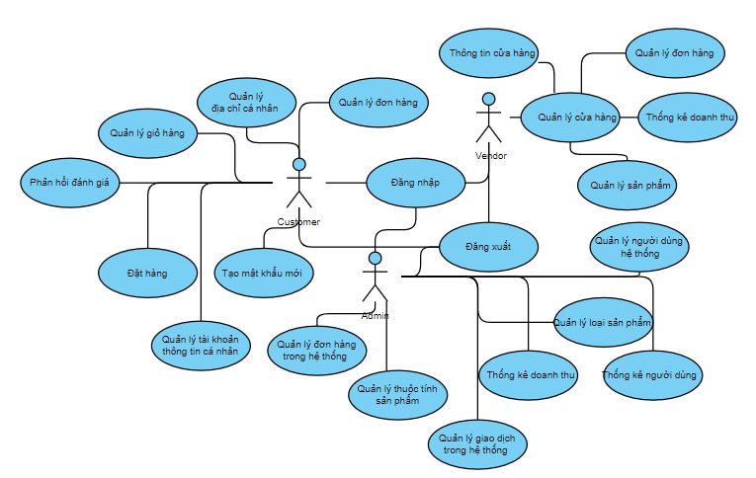

**Hình 1:** Sơ đồ use case của hệ thống

1. **Đăng ký (Sign up)**

|  |  |
| --- | --- |
| **Use case ID** | UC_001 |
| **Name** | **Sign up** |
| **Goal** | Đăng ký tạo tài khoản người dùng |
| **Actors** | Khách (Guest) |
| **Pre-conditions** | N/A |
| **Post-conditions** | * Nếu thành công, sẽ có tài khoản mới được tạo * Nếu thất bại, hiển thị thông báo thất bại |
| **Main Flow** | Vào hệ thống website  Chọn nút Sign in  Chọn chức năng Sign up  Nhập đầy đủ thông tin tài khoản  Bấm vào nút Sign up  Thông báo đăng ký thành công |
| **Alternative** | 7a. Bấm nút Cancel  8a. Hủy thao tác |
| **Exception** | 8b. Thông tin tài khoản không hợp lệ, email hoặc số điện thoại đăng ký đã tồn tại  8b1. Thông báo đăng ký thất bại |

**Bảng 5** : Use case đăng ký

1. **Đăng nhập (Sign in)**

|  |  |
| --- | --- |
| **Use case ID** | UC_002 |
| **Name** | **Sign in** |
| **Goal** | Đăng nhập vào hệ thống |
| **Actors** | Người mua (Customer), Người bán (Vendor), Quản trị viên (Admin) |
| **Pre-conditions** | Đã có tài khoản trong hệ thống |
| **Post-conditions** | * Nếu thành công, hệ thống sẽ dẫn đến trang tương ứng với vai trò người dùng * Nếu thất bại, hiển thị thông báo thất bại |
| **Main Flow** | * Vào hệ thống website * Chọn nút Sign in * Nhập email (hoặc số điện thoại) và mật khẩu * Bấm vào nút Sign in * Đăng nhập thành công * Hiển thị giao diện dành cho Người mua, hoặc chuyển tới trang quản lý đối với Admin |
| **Alternative** | N/A |
| **Exception** | 5a. Email hoặc điện thoại không hợp lệ, mật khẩu không trùng khớp  5a1. Đăng nhập thất bại |

**Bảng 6 :** Use case đăng nhập

1. **Đăng xuất (Sign out)**

|  |  |
| --- | --- |
| **Use case ID** | UC_003 |
| **Name** | **Sign out** |
| **Goal** | Đăng xuất khỏi hệ thống |
| **Actors** | Người mua (Customer), Người bán (Vendor), Quản trị viên (Admin) |
| **Pre-conditions** | Đã đăng nhập thành công vào hệ thống |
| **Post-conditions** | * Nếu thành công, đăng xuất khỏi hệ thống, trở về giao diện dành cho Khách (Guest) * Nếu thất bại, thông báo lỗi |
| **Main Flow** | * Chọn biểu tượng Account, hiển thị dropdown * Chọn nút Sign out * Đăng xuất thành công, hiển thị giao diện dành cho * Khách (Guest) |
| **Alternative** | 4a. Bấm nút Cancel  5a. Hủy thao tác |
| **Exception** | N/A |

**Bảng 7 :** Use case Đăng xuất

1. **Khôi phục mật khẩu (Password Recovery)**

|  |  |
| --- | --- |
| **Use case ID** | UC_004 |
| **Name** | **Password Recovery** |
| **Goal** | Tạo mật khẩu mới khi người dùng quên mật khẩu |
| **Actors** | Người mua (Customer) |
| **Pre-conditions** | Đã có tài khoản trong hệ thống |
| **Post-conditions** | * Nếu thành công, mật khẩu mới được tạo. * Nếu thất bại, mật khẩu mới không được tạo. |
| **Main Flow** | * Vào hệ thống website * Chọn nút Sign in * Nhập email * Chọn Forgot password? Send email * Hệ thống xác thực email và gửi email yêu cầu tạo mật khẩu mới về email người dùng * Người dùng kiểm tra email và chọn Change password * Chuyển đến trang tạo mật khẩu mới * Hiển thị form tạo mật khẩu mới * Nhập mật khẩu mới * Bấm Save * Thay đổi thành công * Chọn Back to Login, quay lại trang chủ |
| **Alternative** | N/A |
| **Exception** | N/A |

**Bảng 8** : Use case Khôi phục mật khẩu

1. **Tìm kiếm/Xem sản phẩm (Search/View products)**

|  |  |
| --- | --- |
| **Use case ID** | UC_005 |
| **Name** | **Search/View products** |
| **Goal** | Tìm kiếm, xem danh sách, chi tiết sản phẩm |
| **Actors** | Khách (Guest), Người mua (Customer) |
| **Pre-conditions** | N/A |
| **Post-conditions** | * Nếu thành công, hiển thị danh sách sản phẩm theo từ khóa tìm kiếm (keyword) hoặc theo loại sản phẩm (category) và bộ lọc (filter) * Nếu thất bại, thông báo lỗi |
| **Main Flow** | * Vào hệ thống website * Chọn chức năng tìm kiếm theo sản phẩm trên thanh tìm kiếm * Nhập từ khóa * Nhấn Enter (hoặc bấm nút hình kính lúp) * Chuyển đến trang tìm kiếm sản phẩm, hiển thị danh sách sản phẩm theo từ khóa * Chọn nút All filters, hiển thị bộ lọc, thay đổi bộ lọc tùy ý, danh sách sản phẩm được cập nhật * Chọn Next (hoặc Previous, số trang bất kỳ) ở phần phân trang để xem trang tiếp theo (trang trước đó, hoặc trang tương ứng) * Chọn vào một sản phẩm, chuyển đến trang chi tiết sản phẩm tương ứng |
| **Alternative** | 1a. Vào trang chủ (Home)  2a. Ở phần Discover, chọn category muốn xem  3-5a. Chuyển đến trang tìm kiếm sản phẩm theo category, hiển thị danh sách các category con và danh sách sản phẩm thuộc category đã chọn  3-5b. Tiếp tục chọn category con muốn xem  3-5c. Chọn category cha ở phần breadcrumb để quay lại |
| **Exception** | N/A |

**Bảng 9 :** Use case Tìm kiếm/Xem sản phẩm

1. **Quản lý tài khoản (Account Management - Account)**

|  |  |
| --- | --- |
| **Use case ID** | UC_006 |
| **Name** | **Account Management - Account** |
| **Goal** | Sửa mật khẩu |
| **Actors** | Người mua (Customer) |
| **Pre-conditions** | Đã đăng nhập vào hệ thống |
| **Post-conditions** | * Nếu thành công, mật khẩu được cập nhật * Nếu thất bại, thông báo lỗi |
| **Main Flow** | * Chọn biểu tượng Account, hiển thị dropdown * Chọn Your profile * Chuyển đến trang quản lý tài khoản * Chọn nút hình chìa khóa * Nhập mật khẩu hiện tại và mật khẩu mới * Bấm nút Save * Hiển thị thông báo yêu cầu xác nhận * Bấm nút Confirm * Thông báo đổi mật khẩu thành công |
| **Alternative** | 8a. Bấm nút Cancel  9a. Hủy thao tác |
| **Exception** | N/A |

**Bảng 10 :** Use case Quản lý tài khoản

1. **Quản lý thông tin của tài khoản (Account Management - Profile)**

|  |  |
| --- | --- |
| **Use case ID** | UC_007 |
| **Name** | **Account Management - Profile** |
| **Goal** | Chỉnh sửa thông tin cá nhân, ảnh đại diện, ảnh bìa |
| **Actors** | Người mua (Customer) |
| **Pre-conditions** | Đã đăng nhập vào hệ thống |
| **Post-conditions** | * Nếu thành công, thông tin cá nhân, ảnh đại diện, ảnh bìa được cập nhật * Nếu thất bại, thông báo lỗi |
| **Main Flow** | * Chọn biểu tượng Account, hiển thị dropdown * Chọn Your profile * Chuyển đến trang quản lý tài khoản * Chọn hình camera trên ảnh đại điện * Chọn ảnh đại diện mới * Ảnh đại điện được cập nhật |
| **Alternative** | 4a. Chọn nút Edit Cover Photo trên ảnh bìa  5a. Chọn ảnh bìa mới  6a. Ảnh bìa được cập nhật  4b. Chọn nút hình cây bút ở phần thông tin cá nhân  5b. Tùy chỉnh thông tin cá nhân (email, phone, firstname, lastname, id card)  5b1. Bấm nút Save  5b2. Hiển thị thông báo yêu cầu xác nhận  5b3. Bấm nút Confirm  6b. Thông báo cập nhật thành công  5c3. Bấm nút Cancel  6c. Hủy thao tác |
| **Exception** | 6d. Hình ảnh không hợp lệ  6d1. Thông báo cập nhật thất bại |

**Bảng 11 :** Use case Quản lý thông tin của tài khoản

1. **Quản lý địa chỉ của tài khoản (Account Management - Address)**

|  |  |
| --- | --- |
| **Use case ID** | UC_008 |
| **Name** | **Account Management - Address** |
| **Goal** | Quản lý địa chỉ |
| **Actors** | Người mua (Customer) |
| **Pre-conditions** | Đã đăng nhập vào hệ thống |
| **Post-conditions** | N/A |
| **Main Flow** | * Chọn biểu tượng Account, hiển thị dropdown * Chọn Your profile * Chuyển đến trang quản lý tài khoản * Chọn Your address trên thanh sidebar * Chuyển đến trang quản lý địa chỉ, hiển thị danh sách các địa chỉ đã thêm trước đó * Nhập địa chỉ mới muốn thêm * Bấm nút Submit * Thêm địa chỉ mới thành công |
| **Alternative** | 6a. Chọn nút hình cây bút ở địa chỉ muốn sửa  7a. Nhập địa chỉ mới muốn thay đổi  8a. Bấm nút Save  6-8b. Chọn nút hình thùng rác ở địa chỉ muốn xóa  10c. Bấm nút Cancel  11c. Hủy thao tác |
| **Exception** | 11d. Địa chỉ thêm không hợp lệ, hoặc đã tồn tại  11d1. Thông báo thêm thất bại |

**Bảng 12 :** Use case Quản lý địa chỉ của tài khoản

1. **Quản lý đơn hàng của tài khoản (Account Management - Purchase)**

|  |  |
| --- | --- |
| **Use case ID** | UC_009 |
| **Name** | **Account Management - Purchase** |
| **Goal** | Xem lịch sử mua hàng, theo dõi đơn hàng, hủy đơn hàng |
| **Actors** | Người mua (Customer) |
| **Pre-conditions** | Đã đăng nhập vào hệ thống |
| **Post-conditions** | N/A |
| **Main Flow** | * Chọn biểu tượng Account, hiển thị dropdown * Chọn Your profile * Chuyển đến trang quản lý tài khoản * Chọn Purchase history trên thanh sidebar * Chuyển đến trang lịch sử mua hàng, hiển thị danh sách tất cả đơn * Chuyển đến trang chi tiết đơn hàng * Chọn Back to Purchase History để quay lại trang lịch sử mua hàng |
| **Alternative** | 7a. Chọn nút ký hiệu cấm để hủy đơn hàng  8a. Hiển thị thông báo yêu cầu xác nhận  9a. Hủy đơn hàng thành công  9b. Bấm nút Cancel  9b1. Hủy thao tác |
| **Exception** | N/A |

**Bảng 13 :** Use case Quản lý đơn hàng của tài khoản

1. **Giỏ hàng (Cart)**

|  |  |
| --- | --- |
| **Use case ID** | UC_010 |
| **Name** | **Cart** |
| **Goal** | Thêm sản phẩm vào giỏ hàng |
| **Actors** | Người mua (Customer) |
| **Pre-conditions** | Đã đăng nhập vào hệ thống |
| **Post-conditions** | * Nếu thành công, các sản phẩm sẽ được thêm vào giỏ hàng * Nếu thất bại, thông báo lỗi. |
| **Main Flow** | Vào trang chi tiết sản phẩm muốn thêm  Chọn nút hình giỏ hàng và dấu cộng  Thông báo thêm thành công, giỏ hàng được cập nhật  Chọn nút hình giỏ trên thanh điều hướng  Chuyển đến trang giỏ hàng, danh sách các sản phẩm được hiển thị và nhóm theo cửa hàng  Chọn nút dropdown, để thay đổi số lượng sản phẩm  Chọn nút hình thùng rác, để xóa sản phẩm khỏi giỏ hàng |
| **Alternative** | 5a. Bấm nút Cancel  6a. Hủy thao tác |
| **Exception** | N/A |

**Bảng 14** : Use case Giỏ hàng

1. **Đặt hàng (Order)**

|  |  |
| --- | --- |
| **Use case ID** | UC_013 |
| **Name** | **Order** |
| **Goal** | Đặt hàng |
| **Actors** | Người mua (Customer) |
| **Pre-conditions** | Đã đăng nhập, có sản phẩm trong giỏ hàng |
| **Post-conditions** | * Nếu thành công, đơn hàng được tạo * Nếu thất bại, thông báo lỗi |
| **Main Flow** | * Vào hệ thống website * Chọn nút hình giỏ hàng trên thanh điều hướng * Hiển thị trang giỏ hàng, danh sách các sản phẩm trong giỏ hàng * Chọn sản phẩm muốn đặt hàng * Chọn nút Proceed to checkout * Hiển thị form checkout * Nhập các thông tin nhận hàng (số điện thoại, địa chỉ) * Bấm nút Confirm * Đơn hàng được tạo, chuyển đến trang quản lý đơn hàng |
| **Alternative** | 10a. Chọn nút Cancel  11a. Hủy thao tác |
| **Exception** | N/A |

Bảng 15 : Use case Đặt hàng

1. **Phản hồi, đánh giá (Review & rating)**

|  |  |
| --- | --- |
| **Use case ID** | UC_011 |
| **Name** | **Review & rating** |
| **Goal** | Phản hồi, đánh giá sản phẩm |
| **Actors** | Người mua (Customer) |
| **Pre-conditions** | Đã đăng nhập, sản phẩm đã đặt hàng và đơn hàng thành công |
| **Post-conditions** | * Nếu thành công, sản phẩm và cửa hàng sẽ được cập nhật số sao (rating) * Nếu thất bại, thông báo lỗi |
| **Main Flow** | Vào trang quản lý đơn hàng (purchase history)  Chọn nút ký hiệu chữ i ở đơn hàng thành công  Hiển thị trang chi tiết đơn hàng tương ứng  Chọn nút Review & rate của sản phẩm muốn phản hồi, đánh giá  Hiển thị form phản hồi  Chọn số sao (rate)  Viết nội dung phản hồi, đánh giá (review)  Bấm nút Submit  Hiển thị thông báo yêu cầu xác nhận  Bấm nút Confirm  Đánh giá, phản hồi thành công |
| **Alternative** | 10a. Bấm nút Cancel  11a. Hủy thao tác |
| **Exception** | N/A |

**Bảng 16:** Use case Phản hồi, đánh giá

1. **Quản lý thông tin của cửa hàng (Store Management – Profile)**

|  |  |
| --- | --- |
| **Use case ID** | UC_012 |
| **Name** | **Store Management – Profile** |
| **Goal** | Quản lý thông tin của cửa hàng |
| **Actors** | Người bán (Vendor) |
| **Pre-conditions** | Đã đăng nhập vào hệ thống, cửa hàng đã được tạo |
| **Post-conditions** | * Nếu thành công, thông tin cửa hàng được cập nhật * Nếu thất bại, thông báo lỗi |
| **Main Flow** | * Vào hệ thống website * Chọn chức năng Shop Manager * Chuyển đến trang quản lý cửa hàng cá nhân * Chọn Profile trên thanh sidebar * Chuyển đến trang quản lý thông tin cửa hàng * Chọn hình camera trên ảnh đại điện * Chọn ảnh đại diện mới * Ảnh đại điện được cập nhật |
| **Alternative** | 8a. Chọn nút Edit Cover Photo trên ảnh bìa  9a. Chọn ảnh bìa mới  10a. Ảnh bìa được cập nhật  8b. Chọn nút New Featured Image  9b. Chọn ảnh đặc trưng mới  9b1. Bấm nút Submit  10b. Ảnh đặc trưng mới được thêm  8c. Chọn nút Edit trên ảnh đặc trưng  8d. Chọn nút Delete trên ảnh đặc trưng  10d. Ảnh đặc trưng xóa thành công  8e. Chọn nút hình cây bút ở phần thông tin cửa hàng  9e. Tùy chỉnh thông tin cửa hàng (name, bio)  9e1. Bấm nút Save  10e. Thông báo cập nhật thành công |
| **Exception** | 10f. Hình ảnh không hợp lệ  10f1. Thông báo cập nhật thất bại |

**Bảng 17** : Use case Quản lý thông tin của cửa hàng

1. **Quản lý sản phẩm của cửa hàng (Store Management – Product)**

|  |  |
| --- | --- |
| **Use case ID** | UC_013 |
| **Name** | **Store Management – Product** |
| **Goal** | Quản lý sản phẩm cửa cửa hàng |
| **Actors** | Người bán (Vendor) |
| **Pre-conditions** | Đã đăng nhập vào hệ thống, cửa hàng đã được tạo |
| **Post-conditions** | * Nếu thành công, hiển thị bảng danh sách các sản phẩm của sản phẩm * Nếu thất bại, thông báo lỗi |
| **Main Flow** | * Vào hệ thống website * Chọn chức năng Shop Manager * Chuyển đến trang quản lý cửa hàng cá nhân * Chọn Products trên thanh sidebar * Chuyển đến trang quản lý sản phẩm cửa hàng * Chọn Selling products để xem bảng danh sách các sản phẩm đang bán * Chọn Next (hoặc Previous, hoặc trang bất kỳ) để xem trang tiếp theo (hoặc trang trước, hoặc trang tương ứng) * Chọn nút New product * Hiển thị trang form tạo sản phẩm mới * Nhập đầy đủ thông tin sản phẩm * Bấm nút Submit * Thông báo thành công |
| **Alternative** | 10a. Chọn nút Edit  11a. Hiển thị trang form chỉnh sửa sản phẩm  10-12b. Chọn nút Store this product (hoặc Sell this product) để lưu trữ sản phẩm (hoặc bán sản phẩm)  15c. Bấm nút Cancel  16c. Hủy thao tác |
| **Exception** | N/A |

**Bảng 18** : Use case Quản lý sản phẩm của cửa hàng

1. **Quản lý đơn hàng của cửa hàng (Store Management – Order)**

|  |  |
| --- | --- |
| **Use case ID** | UC_014 |
| **Name** | **Use case ID** |
| **Goal** | Quản lý đơn hàng của cửa hàng |
| **Actors** | Người bán (Vendor) |
| **Pre-conditions** | Đã đăng nhập, cửa hàng đã được tạo |
| **Post-conditions** | * Nếu thành công, hiển thị bảng danh sách các đơn hàng của cửa hàng * Nếu thất bại, thông báo lỗi |
| **Main Flow** | * Vào hệ thống website * Chọn chức năng Shop Manager * Chuyển đến trang quản lý cửa hàng cá nhân * Chọn Orders trên thanh sidebar * Chuyển đến trang quản lý đơn hàng cửa hàng * Chọn Processing orders (hoặc Processed orders) để xem bảng danh sách các đơn hàng đang xử lý (đã xử lý) * Chọn Next (hoặc Previous, hoặc trang bất kỳ) để xem trang tiếp theo (hoặc trang trước, hoặc trang tương ứng) * Chọn nút xem chi tiết * Chuyển đến trang chi tiết đơn hàng * Chọn cập nhật trạng thái đơn hàng ở phần dropdown (nút này sẽ tồn tại với các đơn hàng đang xử lý) * Thông báo thành công |
| **Alternative** | 14a. Bấm nút Cancel  15a. Hủy thao tác |
| **Exception** | N/A |

**Bảng 19** : Use case Quản lý đơn hàng của cửa hàng

1. **Thống kê doanh thu (Revenue statistics)**

|  |  |
| --- | --- |
| **Use case ID** | UC_015 |
| **Name** | Revenue statistics |
| **Goal** | **Thống kê doanh thu cửa hàng, hệ thống** |
| **Actors** | Người bán (Vendor), Quản trị viên (Admin) |
| **Pre-conditions** | Đã đăng nhập hệ thống |
| **Post-conditions** | * Nếu thành công, thống kê tổng số sản phẩm, đơn hàng của cửa hàng (hệ thống), vẽ các biểu đồ đường, cột, tròn cho 100 sản phẩm bán chạy nhất, 100 đơn hàng mới nhất * Nếu thất bại, thông báo lỗi |
| **Main Flow** | * Vào hệ thống website * Chọn chức năng Shop Manager * Chuyển đến trang quản lý cửa hàng cá nhân * Hiển thị tổng số sản phẩm, đơn hàng * Tùy chọn xem thống kê theo đơn hàng, sản phẩm, thời gian (ngày, tháng, năm), loại biểu đồ (đường, cột, tròn) * Hiển thị bên cảnh biểu đồ là Top sản phẩm bán chạy, Top đơn hàng mới nhất |
| **Alternative** | 1-5a. Vào trang Dashboard của Admin |
| **Exception** | N/A |

**Bảng 20 :** Use case Thống kê doanh thu

1. **Quản lý người dùng trong hệ thống (Users management)**

|  |  |
| --- | --- |
| **Use case ID** | UC_016 |
| **Name** | **Users management** |
| **Goal** | Quản lý người dùng trong hệ thống |
| **Actors** | Quản trị viên (Admin) |
| **Pre-conditions** | Đã đăng nhập vào hệ thống với quyền Admin |
| **Post-conditions** | * Nếu thành công, hiển thị bảng danh sách tất cả người dùng trong hệ thống * Nếu thất bại, thông báo lỗi |
| **Main Flow** | * Vào trang Dashboard của Admin * Chọn Users bên thanh sidebar * Hiển thị bảng danh sách tất cả người dùng trong hệ thống * Chọn Next (hoặc Previous, hoặc trang bất kỳ) để xem trang tiếp theo (hoặc trước đó, hoặc trang tương ứng) |
| **Alternative** | N/A |
| **Exception** | N/A |

**Bảng 21 :** Use case Quản lý người dùng trong hệ thống

1. **Quản lý sản phẩm trong hệ thống (Products management)**

|  |  |
| --- | --- |
| **Use case ID** | UC_017 |
| **Name** | **Products management** |
| **Goal** | Quản lý sản phẩm trong hệ thống |
| **Actors** | Quản trị viên (Admin) |
| **Pre-conditions** | Đã đăng nhập với quyền Admin |
| **Post-conditions** | * Nếu thành công, hiển thị bảng danh sách tất cả các sản phẩm trong hệ thống * Nếu thất bại, thông báo lỗi |
| **Main Flow** | * Vào trang Dashboard của Admin * Chọn Products bên thanh sidebar * Chọn Licensed products để xem sản phẩm được cấp phép * Hiển thị bảng danh sách sản phẩm * Chọn Next (hoặc Previous, hoặc trang bất kỳ) để xem trang tiếp theo (hoặc trước đó, hoặc trang tương ứng) |
| **Alternative** | N/A |
| **Exception** | N/A |

**Bảng 22 :** Use case Quản lý sản phẩm trong hệ thống

1. **Quản lý đơn hàng trong hệ thống (Orders management)**

|  |  |
| --- | --- |
| **Use case ID** | UC_018 |
| **Name** | **Orders management** |
| **Goal** | Quản lý đơn hàng trong hệ thống |
| **Actors** | Quản trị viên (Admin) |
| **Pre-conditions** | Đã đăng nhập với quyền Admin |
| **Post-conditions** | * Nếu thành công, hiển thị bảng danh sách tất cả các đơn hàng trong hệ thống * Nếu thất bại, thông báo lỗi |
| **Main Flow** | * Vào trang Dashboard của Admin * Chọn Orders bên thanh sidebar * Chọn All để xem tất cả (hoặc các đơn hàng đang vận chuyển) * Hiển thị bảng danh sách đơn hàng * Chọn Next (hoặc Previous, hoặc trang bất kỳ) để xem trang tiếp theo (hoặc trước đó, hoặc trang tương ứng) * Chọn nút xem chi tiết * Hiển thị trang chi tiết đơn hàng tương ứng * Chọn cập nhật trạng thái đơn hàng ở phần dropdown (nút này sẽ tồn tại với các đơn hàng đã bàn giao cho đơn vị vận chuyển của hệ thống) * Thông báo thành công |
| **Alternative** | 10a. Bấm nút Cancel  11a. Hủy thao tác |
| **Exception** | N/A |

**Bảng 23 :** Use case Quản lý đơn hàng trong hệ thống

1. **Quản lý loại sản phẩm (System management – Category)**

|  |  |
| --- | --- |
| **Use case ID** | UC_019 |
| **Name** | **System management – Category** |
| **Goal** | Quản lý loại sản phẩm |
| **Actors** | Quản trị viên (Admin) |
| **Pre-conditions** | Đã đăng nhập với quyền Admin |
| **Post-conditions** | * Nếu thành công, hiển thị bảng danh sách các loại sản phẩm * Nếu thất bại, thông báo lỗi |
| **Main Flow** | * Vào trang Dashboard của Admin * Chọn Category trên thanh sidebar * Hiển thị bảng danh sách category * Chọn Next (hoặc Previous, hoặc trang bất kỳ) để xem trang tiếp theo (hoặc trước đó, hoặc trang tương ứng) * Chọn nút review để xem cây category * Chọn nút New category để thêm mới * Chuyển đến trang form tạo category mới * Nhập đầy đủ thông tin * Bấm nút Submit * Thông báo thành công |
| **Alternative** | 6a. Chọn nút Edit tại category muốn sửa  7a. Chuyển đến trang form chỉnh sửa category  6-9b. Chọn nút Delete tại category muốn xóa  6-9c. Chọn nút Restore tại category muốn khôi phục  11d. Bấm nút Cancel  12d. Hủy thao tác |
| **Exception** | N/A |

**Bảng 24:** Use case Quản lý loại sản phẩm

1. **Quản lý thuộc tính sản phẩm (System management – Style)**

|  |  |
| --- | --- |
| **Use case ID** | UC_020 |
| **Name** | **System management – Style** |
| **Goal** | Quản lý thuộc tính sản phẩm |
| **Actors** | Quản trị viên (Admin) |
| **Pre-conditions** | Đã đăng nhập với quyền Admin |
| **Post-conditions** | * Nếu thành công, hiển thị bảng danh sách các thuộc tính sản phẩm * Nếu thất bại, thông báo lỗi |
| **Main Flow** | * Vào trang Dashboard của Admin * Chọn Style trên thanh sidebar * Hiển thị bảng danh sách Style * Chọn Next (hoặc Previous, hoặc trang bất kỳ) để xem trang tiếp theo (hoặc trước đó, hoặc trang tương ứng) * Chọn nút New style để thêm mới * Chuyển đến trang form tạo style mới * Nhập đầy đủ thông tin * Bấm nút Submit * Hiển thị thông báo yêu cầu xác nhận * Bấm nút Confirm * Thông báo thành công |
| **Alternative** | 5a. Chọn nút Edit tại style muốn sửa  6a. Chuyển đến trang form chỉnh sửa style  5-9b. Chọn nút Delete tại style muốn xóa  5-9c. Chọn nút Restore tại style muốn khôi phục  5d. Chọn nút Detail để xem danh sách các giá trị của thuộc tính (style value)  6d1. Hiển thị bảng danh sách các style value  6d2. Chọn nút New value để thêm style value mới  6d3. Hiển thị form thêm mới style value  6e2. Chọn nút Edit để sửa style value  6e3. Hiển thị form chỉnh sửa style value  6f2-9. Chọn nút Delete để xóa style value  6g2-9. Chọn nút Restore để khôi phục style value  11h. Bấm nút Cancel  12h. Hủy thao tác |
| **Exception** | N/A |

**Bảng 25 :** Use case Quản lý thuộc tính sản phẩm

## Chi tiết các bảng dữ liệu

* **Bảng: _User**

|  |  |  |  |
| --- | --- | --- | --- |
| **STT** | **Tên field** | **Mô tả** | **Kiểu dữ liệu** |
| 1 | _id | Id  + primary-key (khóa chính)  + auto-generated (được tạo tự động) | Number |
| 2 | firstname | Tên của user  + required (khác null)  + maxLength 32 (giới hạn 32 ký tự) | String |
| 3 | lastname | Họ của user  + required  + maxLength 32 | String |
| 4 | slug | Slug, mang tính chất SEO  + auto-generated (từ firstname, lastname)  + unique | String |
| 5 | id_card | Số CMND  + nullable (có thể trống)  + unique | String |
| 6 | email | Địa chỉ email  + unique | String |
| 7 | phone | Số điện thoại  + unique | String |
| 8 | isEmalActive | Email đã xác minh chưa?  + default: false | Boolean |
| 9 | isPhoneActive | Số điện thoại đã xác minh chưa?  + default: false | Boolean |
| 10 | salt | Salt cho hàm băm  + auto-generated | String |
| 11 | hashed_password | Mật khẩu đã băm  + required | String |
| 12 | role | Role của account  + default: ‘user’  + enum: [‘user’, ‘admin’] | String |
| 13 | addresses | Danh sách các địa chỉ của người dùng  + maxLength 200  + Limit 6 addresses  + default: [] | Array[String] |
| 14 | avatar | Đường dẫn avatar của user | String |
| 15 | cover | Đường dẫn cover của user | String |
| 16 | point | Điểm của user, dùng để tính UserLevel  + default: 0 | Number |
| 17 | e_wallet | Ví điện tử, cho phép nạp, rút tiền điện tử  + default: 0  + min: 0 | Decimal |
| 18 | createdAt, updatedAt | Thời gian khởi tạo và cập nhật document  + auto-generated  + auto-updated | Date |

**Bảng 26 :** Bảng User

* **Bảng: Store**

|  |  |  |  |
| --- | --- | --- | --- |
| **STT** | **Tên field** | **Mô tả** | **Kiểu dữ liệu** |
| 1 | _id | Id  + primary-key (khóa chính)  +auto-generated (được tạo tự động) | ObjectId |
| 2 | _name | Tên store  + unique  + required  + maxLength 100  + available (không trùng tên với hệ thống) | String |
| 3 | bio | Mô tả về store  + required  + maxLength 1000 | String |
| 4 | slug | Slug, mang tính chất SEO  + auto-generated (từ name)  + unique | String |
| 5 | ownerId | User id, chủ của store, người tạo store  + required  + ref: User | ObjectId |
| 6 | isActive | Store đã được quản trị viên cấp phép hoạt động chưa?  + default: false | Boolean |
| 7 | isOpen | Store có đang hoạt động  + default: false | Boolean |
| 8 | avatar | Đường dẫn avatar của store | String |
| 9 | cover | Đường dẫn cover của store | String |
| 10 | featured_images | Danh sách các đường dẫn của các hình ảnh đặc trưng của store  + element: String (url)  + default: [] | Array[String] |
| 11 | commissionId | Loại commission của store  + ref: Commission | ObjectId |
| 12 | point | Điểm của store, dùng để tính StoreLevel  + default: 0 | Number |
| 13 | rating | Rating của store  + default: 3  + min: 0  + max: 5 | Numbers |
| 14 | e_wallet | Ví điện tử, cho phép nạp, rút tiền điện tử  + default: 0 | Decimal |
| 15 | createdAt, updatedAt | Thời gian khởi tạo và cập nhật document  + auto-generated  + auto-updated | Date |

**Bảng 27:** Bảng Store

* **Bảng: Commission**

|  |  |  |  |
| --- | --- | --- | --- |
| **STT** | **Tên field** | **Mô tả** | **Kiểu dữ liệu** |
| 1 | _id | Id  + primary-key (khóa chính)  +auto-generated (được tạo tự động) | Number |
| 2 | _name | Tên commission  + unique  + required  + maxLength 32 | String |
| 3 | cost | Chi phí commission  + unique  + required  + min: 0 | Decimal |
| 4 | _description | Mô tả  + required  + maxLength 3000 | String |
| 5 | isDeleted | Dùng cho soft-deleted  + default: false | Boolean |
| 6 | createdAt, updatedAt | Thời gian khởi tạo và cập nhật document  + auto-generated  + auto-updated | Date |

**Bảng 28 :** Bảng Commission

* **Bảng: Category**

|  |  |  |  |
| --- | --- | --- | --- |
| **STT** | **Tên field** | **Mô tả** | **Kiểu dữ liệu** |
| 1 | _id | Id  + primary-key (khóa chính)  + auto-generated (được tạo tự động) | ObjectId |
| 2 | _name | Tên category  + required  + unique  + maxLength 32 | String |
| 3 | slug | Slug, mang tính chất SEO  + auto-generated (từ name)  + unique | String |
| 4 | categoryId | Category id cha  + nullable  + ref: Category | ObjectId |
| 5 | _image | Đường dẫn hình ảnh đại diện | String |
| 6 | isDeleted | Dùng cho soft-deleted  + default: false | Boolean |
| 7 | createdAt, updatedAt | Thời gian khởi tạo và cập nhật document  + auto-generated  + auto-updated | Date |

**Bảng 29 :** Bảng Category

* **Bảng: Style**

|  |  |  |  |
| --- | --- | --- | --- |
| **STT** | **Tên field** | **Mô tả** | **Kiểu dữ liệu** |
| 1 | _id | Id  + primary-key (khóa chính)  + auto-generated (được tạo tự động) | ObjectId |
| 2 | name | Tên style  + required  + unique  + maxLength 32 | String |
| 3 | categoryId | Category id  + nullable  + ref: Category | Int |
| 4 | _image | Đường dẫn hình ảnh đại diện | String |
| 5 | isDeleted | Dùng cho soft-deleted  + default: false | Boolean |
| 6 | createdAt, updatedAt | Thời gian khởi tạo và cập nhật document  + auto-generated  + auto-updated | Date |

Bảng :Bảng Style

* **Bảng: StyleValue**

|  |  |  |  |
| --- | --- | --- | --- |
| **STT** | **Tên field** | **Mô tả** | **Kiểu dữ liệu** |
| 1 | _id | Id  + primary-key (khóa chính)  + auto-generated (được tạo tự động) | ObjectId |
| 2 | name | Tên style value  + required  + unique  + maxLength 32 | String |
| 3 | styleId | Style id có giá trị style value này  + required  + ref: Style | ObjetcId |
| 4 | isDeleted | Dùng cho soft-deleted  + default: false | Boolean |
| 5 | createdAt, updatedAt | Thời gian khởi tạo và cập nhật document  + auto-generated  + auto-updated | Date |

Bảng :;. Bảng StyleValue

* **Bảng: Product**

|  |  |  |  |
| --- | --- | --- | --- |
| **STT** | **Tên field** | **Mô tả** | **Kiểu dữ liệu** |
| 1 | _id | Id  + primary-key (khóa chính)  + auto-generated (được tạo tự động) | ObjectId |
| 2 | name | Tên product  + required  + maxLength 100 | String |
| 3 | slug | Slug, mang tính chất SEO  + auto-generated (từ name)  + unique | String |
| 4 | description | Mô tả về product  + required  + maxLength 1000 | String |
| 5 | price | Đơn giá  + required  + min 0 | Decimal |
| 6 | promotionalPrice | Giá khuyến mãi, không lớn hơn price  + required  + min 0 | Decimal |
| 7 | quantity | Số lượng product  + required  + min 0 | Number |
| 8 | sold | Số lượng đã bán  + min 0  + default: 0 | Number |
| 9 | isActive | Được cấp phép hay không  + default: true | Boolean |
| 10 | isSelling | Lưu trữ hay đang mở bán  + default: true | Boolean |
| 11 | Images | Danh sách đường dẫn hình ảnh mô tả product  + element: String  + default: [] | Array[String] |
| 12 | categoryId | Category của product  + required  + ref: Category | ObjectId |
| 13 | storeId | Cửa hàng bán product  + required  + ref: Store | ObjectId |
| 14 | rating | Rating của product  + default: 3  + min 0  + max 5 | Number |
| 15 | createdAt, updatedAt | Thời gian khởi tạo và cập nhật document  + auto-generated  + auto-updated | Date |

Bảng :Bảng Product

* **Bảng: Delivery**

|  |  |  |  |
| --- | --- | --- | --- |
| **STT** | **Tên field** | **Mô tả** | **Kiểu dữ liệu** |
| 1 | _id | Id  + primary-key (khóa chính)  + auto-generated (được tạo tự động) | ObjectId |
| 2 | name | Tên delivery  + required  + unique  + maxLength 100 | String |
| 3 | description | Mô tả về delivery  + required  + maxLength 1000 | String |
| 4 | price | Đơn giá  + required  + min 0 | Number |
| 5 | isDeleted | Dùng cho soft-delete  + default: false | Boolean |
| 6 | createdAt, updatedAt | Thời gian khởi tạo và cập nhật document  + auto-generated  + auto-updated | Date |

**Bảng 30 :** Bảng Delivery

* **Bảng: UserFollowStore**

|  |  |  |  |
| --- | --- | --- | --- |
| **STT** | **Tên field** | **Mô tả** | **Kiểu dữ liệu** |
| 1 | _id | Id  + primary-key (khóa chính)  + auto-generated (được tạo tự động) | ObjectId |
| 2 | userId | Id của user follow  + khóa hỗn hợp  + required  + ref: User | ObjectId |
| 3 | storeId | Id của store được follow  + khóa hỗn hợp  + required  + ref: Store | ObjectId |
| 4 | createdAt, updatedAt | Thời gian khởi tạo và cập nhật document  + auto-generated  + auto-updated | Date |

**Bảng 31**: Bảng UserFollowStore

* **Bảng: UserFollowProduct**

|  |  |  |  |
| --- | --- | --- | --- |
| **STT** | **Tên field** | **Mô tả** | **Kiểu dữ liệu** |
| 1 | _id | Id  + primary-key (khóa chính)  + auto-generated (được tạo tự động) | ObjectId |
| 2 | userId | Id của user follow  + khóa hỗn hợp  + required  + ref: User | ObjectId |
| 3 | productId | Id của product được follow  + khóa hỗn hợp  + required  + ref: Product | ObjectId |
| 4 | createdAt, updatedAt | Thời gian khởi tạo và cập nhật document  + auto-generated  + auto-updated | Date |

**Bảng 32 :** Bảng UserFollowProduct

* **Bảng: Review**

|  |  |  |  |
| --- | --- | --- | --- |
| **STT** | **Tên field** | **Mô tả** | **Kiểu dữ liệu** |
| 1 | _id | Id  + primary-key (khóa chính)  + auto-generated (được tạo tự động) | ObjectId |
| 2 | userId | Id của user review  + required  + ref: User | ObjectId |
| 3 | productId | Id của product được review  + khóa hỗn hợp  + required  + ref: Product | ObjectId |
| 4 | storeId | Id của store được review  + khóa hỗn hợp  + required  + ref: Store | ObjectId |
| 5 | orderId | Id của order được review  + khóa hỗn hợp  + required  + ref: Order | ObjectId |
| 6 | content | Nội dung review  + required  + maxLength 1000 | String |
| 7 | stars | Chấm stars cho sản phẩm  + required  + min 0  + max 5 | Number |
| 8 | createdAt, updatedAt | Thời gian khởi tạo và cập nhật document  + auto-generated  + auto-updated | Date |

**Bảng 33 :** Bảng Review

* **Bảng: _Order**

|  |  |  |  |
| --- | --- | --- | --- |
| **STT** | **Tên field** | **Mô tả** | **Kiểu dữ liệu** |
| 1 | _id | Id  + primary-key (khóa chính)  + auto-generated (được tạo tự động) | ObjectId |
| 2 | userId | Id của user order  + required  + ref: User | ObjectId |
| 3 | storeId | Id của store được order  + required  + ref: Store | ObjectId |
| 4 | deliveryId | Id của delivery được chọn  + required  + ref: Delivery | ObjectId |
| 5 | commissionId | Id của commission được chọn  + required  + ref: Commission | ObjectId |
| 6 | address | Địa chỉ của user  + required | String |
| 7 | phone | Số điện thoại của user  + required | Number |
| 8 | status | Trạng thái đơn hàng  + required  + default: ‘not precessed’  + enum: [‘not processed’, ‘processing’, ‘shipped’, ‘delivered’, ‘cancelled’] | String |
| 9 | isPaidBefore | Đã được thanh toán trước chưa  + default: false | Boolean |
| 10 | amountFromUser | Số tiền user trả cho đơn hàng  + required  + min: 0 | Decimal |
| 11 | amountFromStore | Số tiền store trả cho hệ thống  + required  + min 0 | Decimal |
| 12 | amountToStore | Số tiền store được nhận  + required  + min 0 | Decimal |
| 13 | amountToGD | Số tiền hệ thống được nhận  + required  + min 0 | Decimal |
| 14 | createdAt, updatedAt | Thời gian khởi tạo và cập nhật document  + auto-generated  + auto-updated | Date |

**Bảng 34 :** Bảng Order

* **Bảng :OrderItem**

|  |  |  |  |
| --- | --- | --- | --- |
| **STT** | **Tên field** | **Mô tả** | **Kiểu dữ liệu** |
| 1 | _id | Id  + primary-key (khóa chính)  + auto-generated (được tạo tự động) | ObjectId |
| 2 | orderId | Id của order  + required  + ref: Order | ObjectId |
| 3 | productId | Id của product  + required  + ref: Product | ObjectId |
| 5 | count_SP | Số lượng  + required  + min 1 | Number |
| 6 | createdAt, updatedAt | Thời gian khởi tạo và cập nhật document  + auto-generated  + auto-updated | Date |

**Bảng 35** : Bảng OrderItem

* **Bảng : Cart**

|  |  |  |  |
| --- | --- | --- | --- |
| **STT** | **Tên field** | **Mô tả** | **Kiểu dữ liệu** |
| 1 | _id | Id  + primary-key (khóa chính)  + auto-generated (được tạo tự động) | ObjectId |
| 2 | userId | Id của user  + required  + ref: User | ObjectId |
| 3 | storeId | Id của store  + required  + ref: Store | ObjectId |
| 4 | createdAt, updatedAt | Thời gian khởi tạo và cập nhật document  + auto-generated  + auto-updated | Date |

**Bảng 36** : Bảng Cart

* **Bảng : CartItem**

|  |  |  |  |
| --- | --- | --- | --- |
| **STT** | **Tên field** | **Mô tả** | **Kiểu dữ liệu** |
| 1 | _id | Id  + primary-key (khóa chính)  + auto-generated (được tạo tự động) | ObjectId |
| 2 | cartId | Id của cart  + required  + ref: Cart | ObjectId |
| 3 | productId | Id của product  + required  + ref: Product | ObjectId |
| 4 | styleValueIds | Id của các giá trị style được chọn  + required  + ref: StyleValue | Array[ObjectId] |
| 5 | count_SP | Số lượng  + required  + min 1 | Number |
| 6 | createdAt, updatedAt | Thời gian khởi tạo và cập nhật document  + auto-generated  + auto-updated | Date |

**Bảng 37:** Bảng CartItem

* **Bảng : Transaction_SP**

|  |  |  |  |
| --- | --- | --- | --- |
| **STT** | **Tên field** | **Mô tả** | **Kiểu dữ liệu** |
| 1 | _id | Id  + primary-key (khóa chính)  + auto-generated (được tạo tự động) | ObjectId |
| 2 | userId | Id của user  + required  + ref: User | ObjectId |
| 3 | storeId | Id của store  + required  + ref: Store | ObjectId |
| 4 | isUp | Giao dịch rút hay nạp vào ví  + required | Boolean |
| 5 | amount | Số tiền  + required | Decimal |
| 6 | createdAt, updatedAt | Thời gian khởi tạo và cập nhật document  + auto-generated  + auto-updated | Date |

**Bảng 38** : Bảng Transaction

## Sơ đồ quan hệ

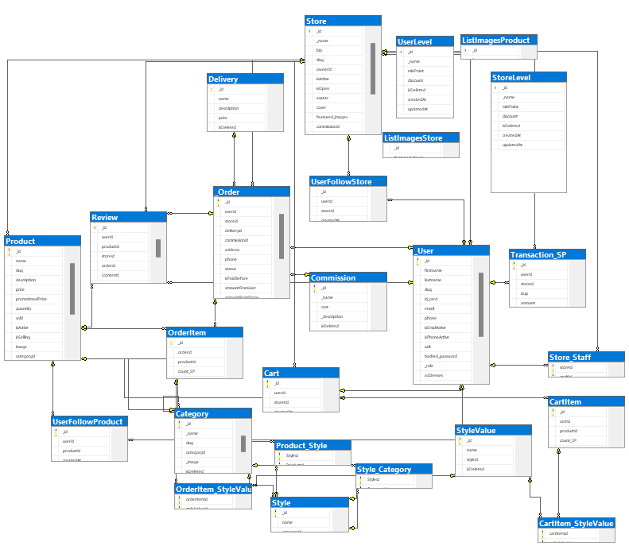

**Hình 2 :** Sơ đồ quan hệ

# CHƯƠNG 4. THIẾT KẾ GIAO DIỆN VÀ LUỒNG XỬ LÝ

* 1. **Danh sách các màn hình và sơ đồ chuyển đổi**

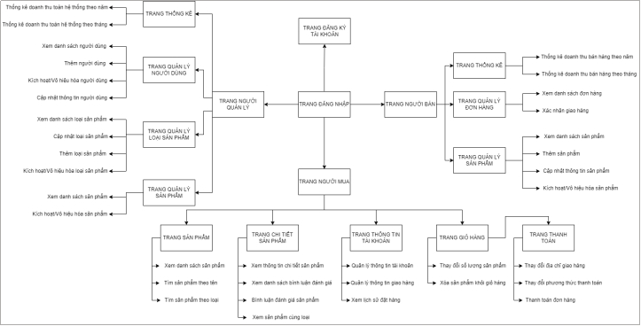

**Hình 3** : Danh sách màn hình và sơ đồ chuyển đổi

* 1. **Mô tả chi tiết các màn hình**

### Trang chủ

**Ý nghĩa:** Màn hình trước khi đăng nhập/ đăng ký

**Chi tiết màn hình:**

* Danh sách sản phẩm hiển thị trên trang sản phẩm.
* Tra cứu hoặc tìm kiếm sản phẩm ở thanh ngang tìm kiếm.
* Chọn xem sản phẩm theo loại sản phẩm ở phía bên trái màn hình.
* Xem các sản phẩm mới nhất ở phía bên trái màn hình, dưới ô loại sản phẩm.
* Người dùng phải đăng nhập/ đăng ký tài khoản thì mới được thực hiện các thao tác mua hàng.

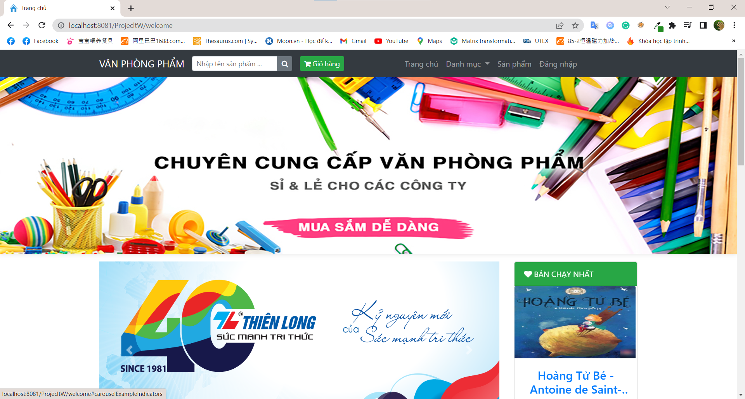

### Trang đăng ký

**Ý nghĩa:** Cho phép người người dùng chưa có tài khoản truy cập vào để đăng ký tài khoản.

**Chi tiết màn hình:**

* Thực hiện nhập các thông tin cần thiết để đăng ký.
* Chọn button “Đăng ký” để đăng ký tài khoản.

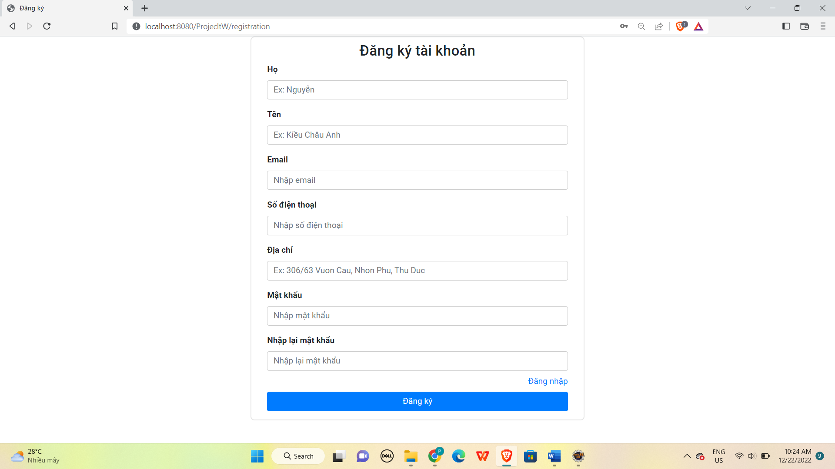

**Hình 4 :** Màn hình trang đăng ký tài khoản

### Trang đăng nhập

**Ý nghĩa:** Cho phép người dùng (gồm người mua, người bán và quản trị viên) truy cập để đăng nhập vào hệ thống và thực hiện các chức năng cá nhân.

**Chi tiết màn hình:**

* Nhập các thông tin của người sử dụng để tiến hành đăng nhập
* Chọn button “Đăng nhập” để đăng nhập.
* Nếu chưa có tài khoản thì nhấn vào button “Đăng ký tài khoản”.
* Nếu quên mật khẩu thì chọn vào “Quên mật khẩu”.

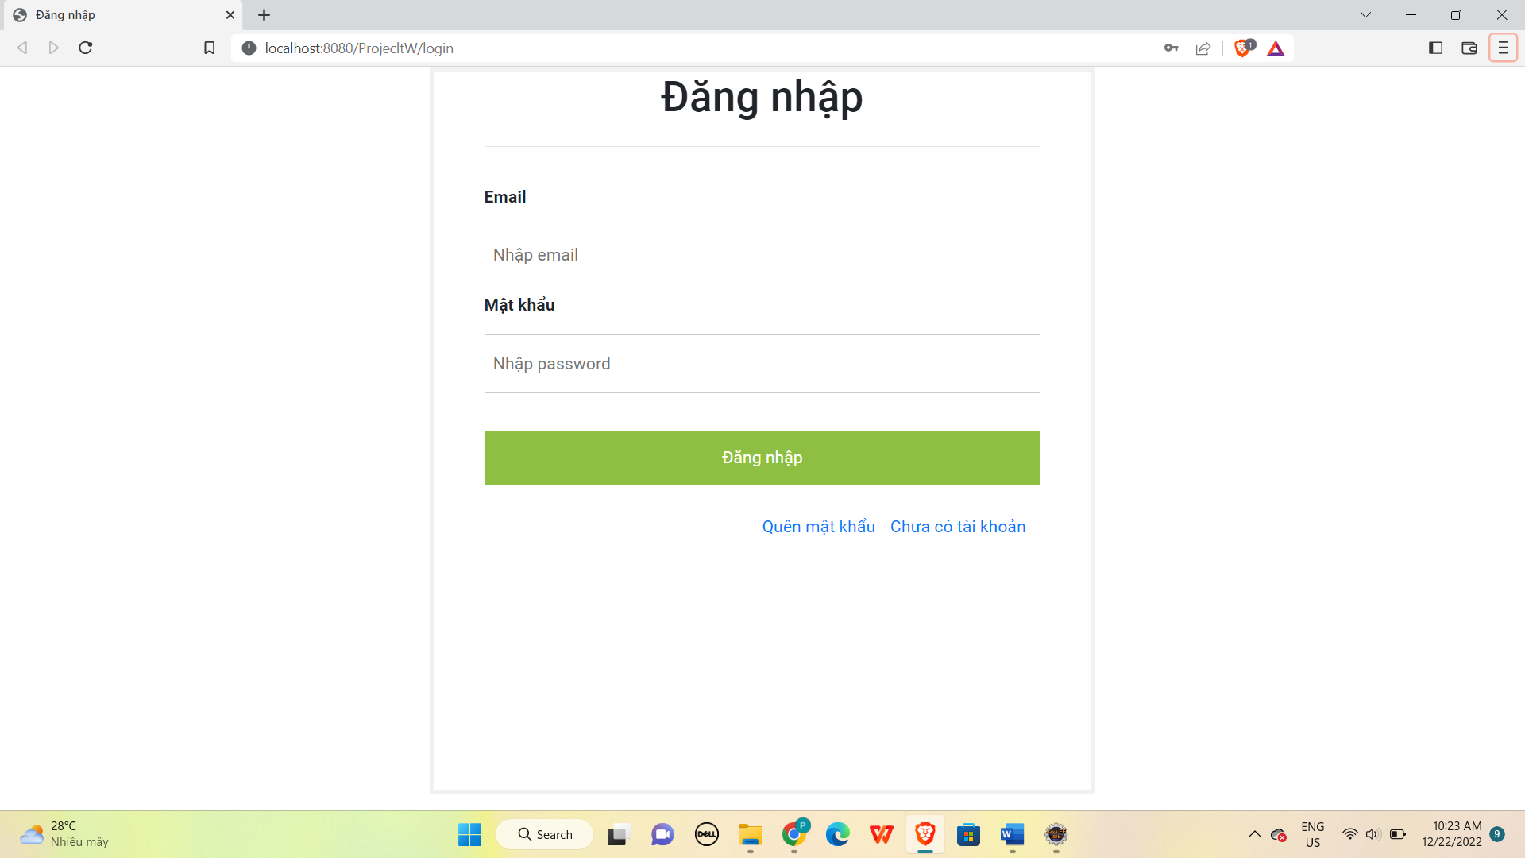

**Hình 5 :** Màn hình đăng nhập

### Trang quên tài khoản

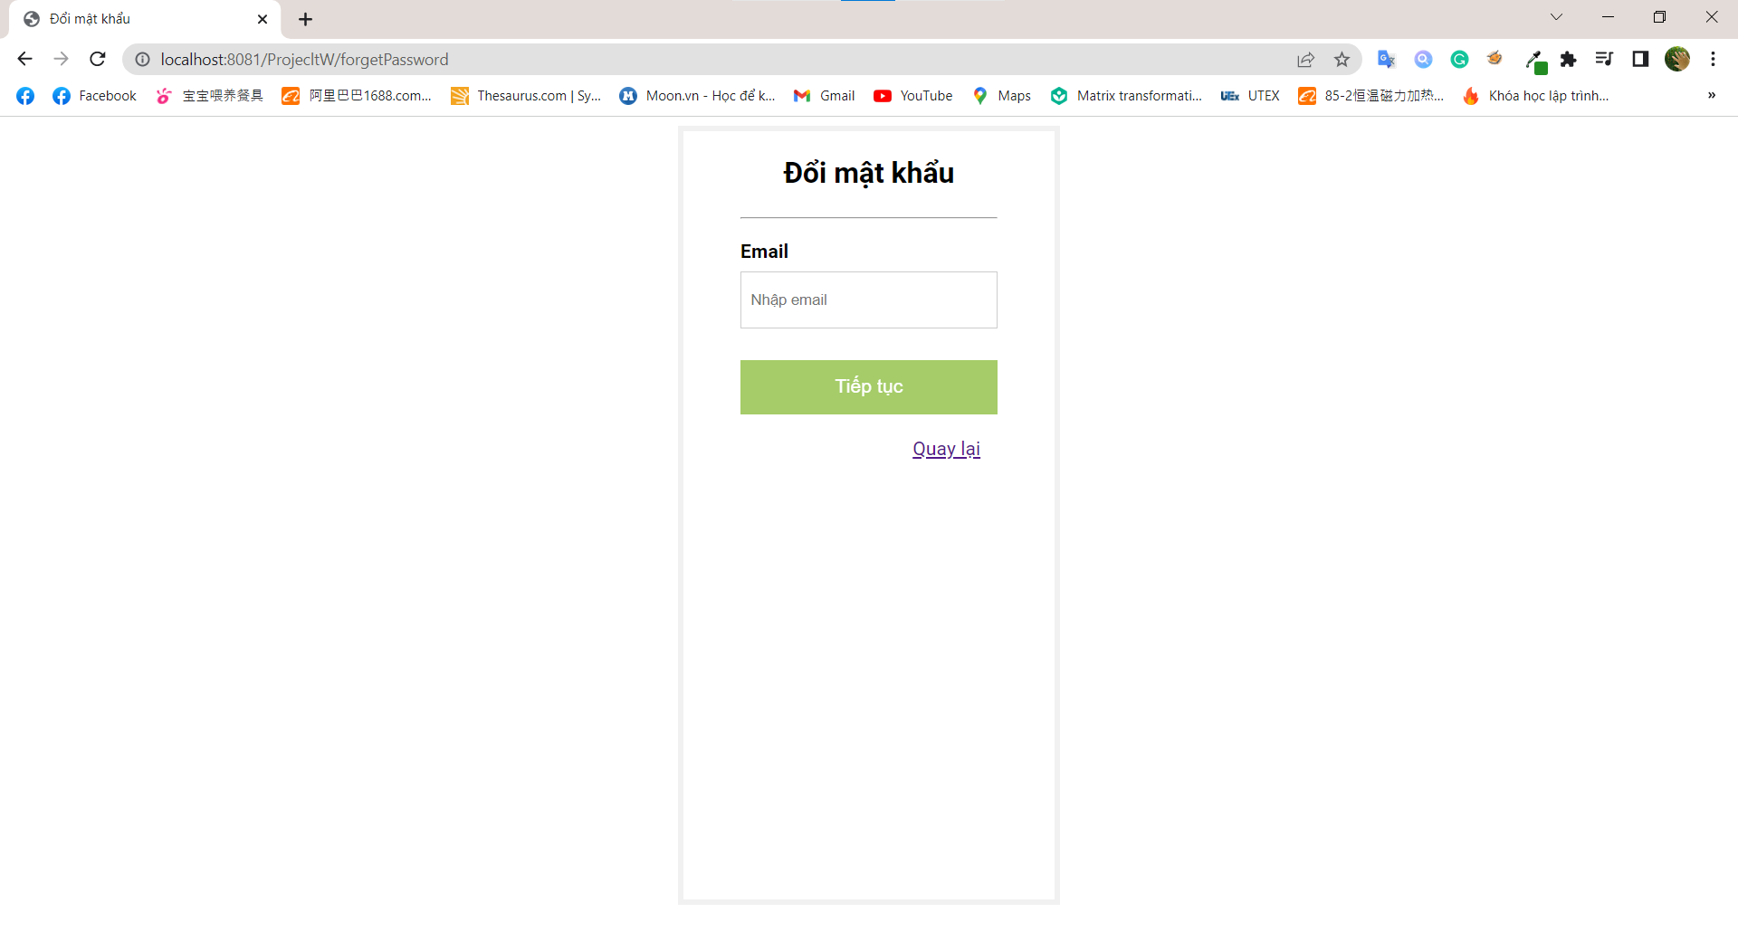

**Ý nghĩa:** Người dùng nhập đúng email dùng để đăng ký để được nhận mã xác nhận quá email.

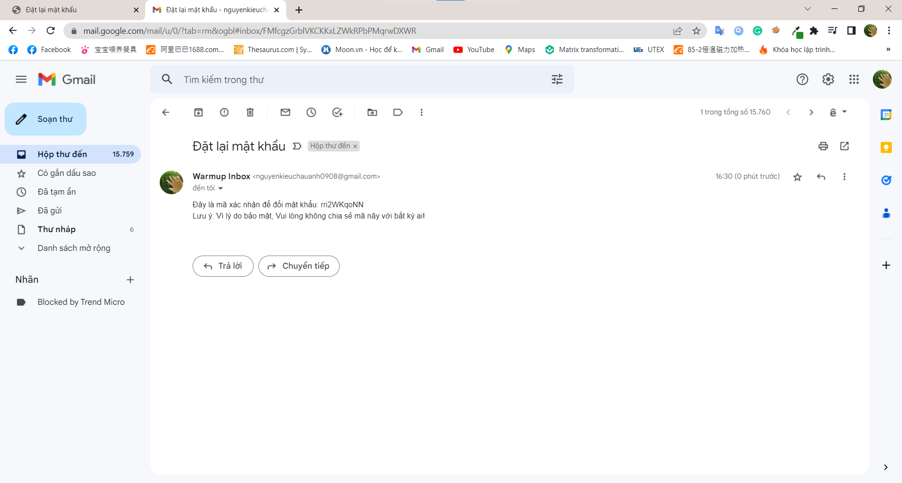

**Ý nghĩa:** Người truy cập vào email đã nhập để lấy mã xác nhận.

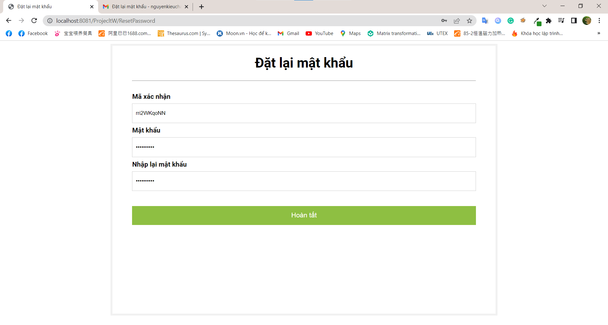

**Ý nghĩa:** Người dùng nhập đúng mã xác nhận để thực hiện việc đổi mật khẩu. Nếu nhập sai mã xác nhận, hoặc email không đúng với email đã đăng ký thì hệ thống sẽ không cho phép đổi mật khẩu. Nếu thỏa điều kiện, mật khẩu sẽ được đổi thành công và màn hình sẽ tự động chuyển về trang đăng nhập.

### Trang người mua

**Ý nghĩa:** Cho phép người dùng bất kỳ truy cập vào và xem các thông tin được phép xem ở trang web.

* + - 1. **Trang chủ**

**Mô tả:** Gồm các thông tin về sản phẩm, các nút tắt sang các trang sản phẩm, trang chi tiết sản phẩm, trang giỏ hàng và trang thông tin tài khoản, …

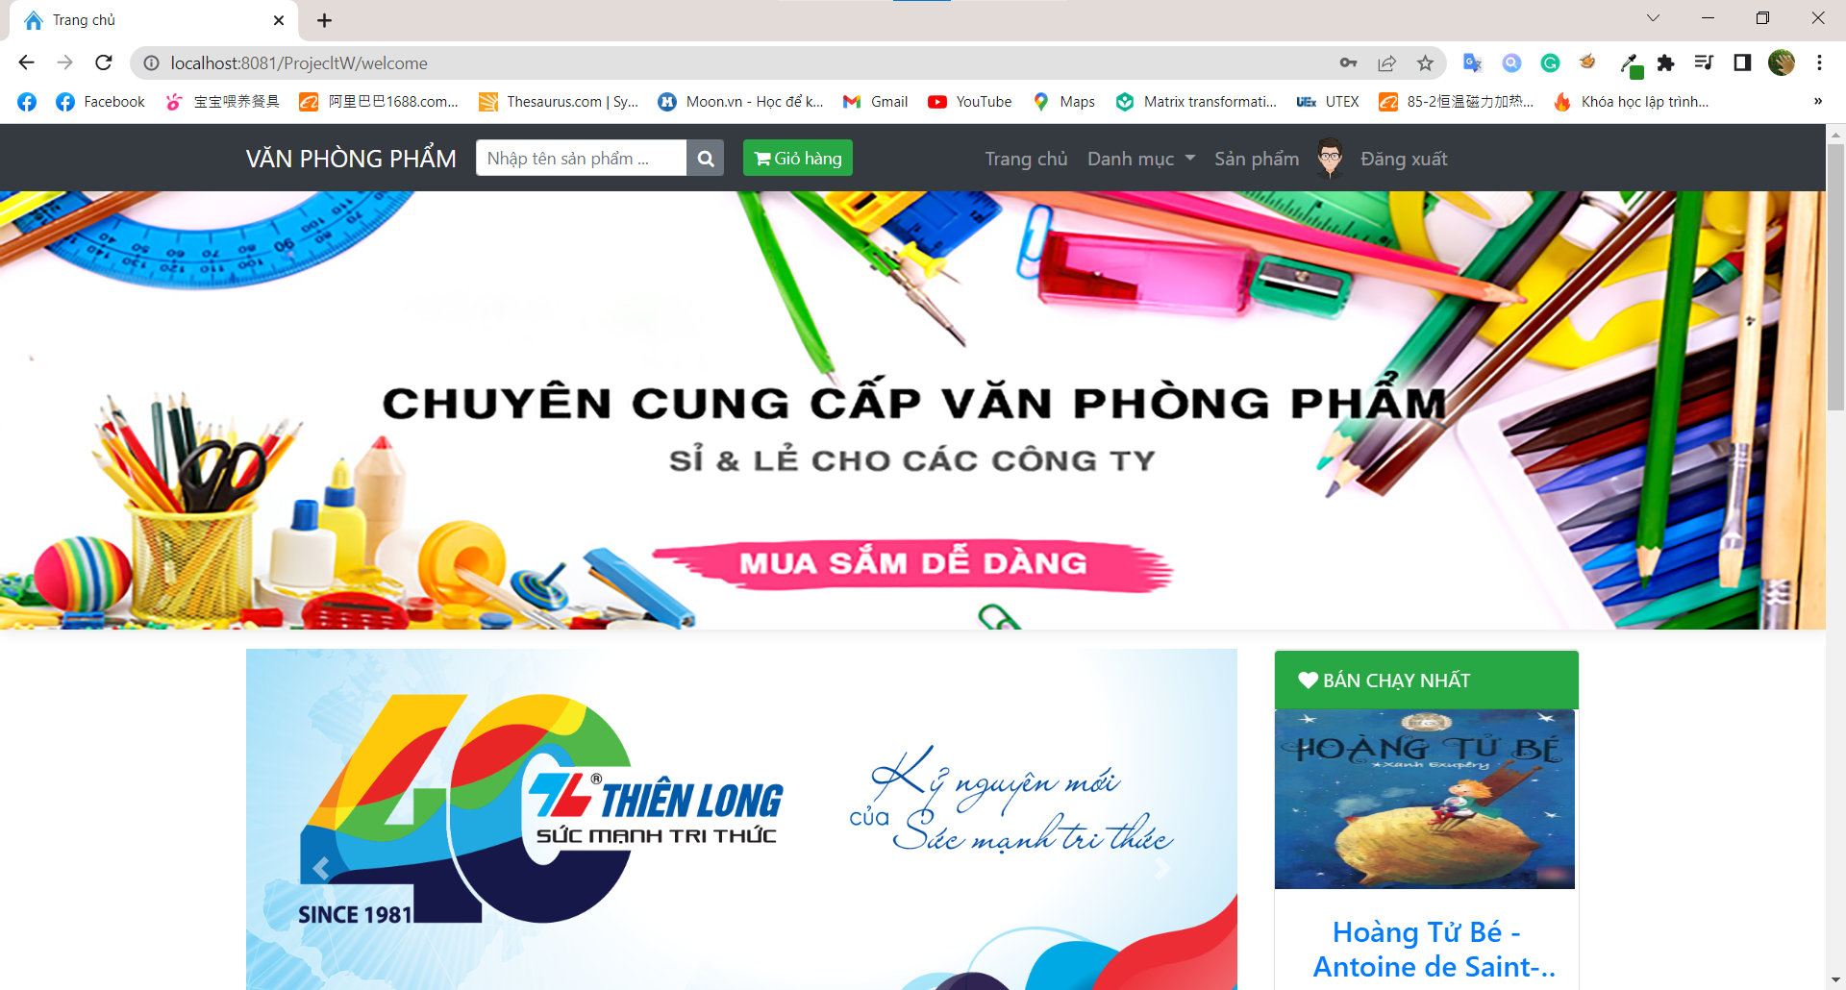

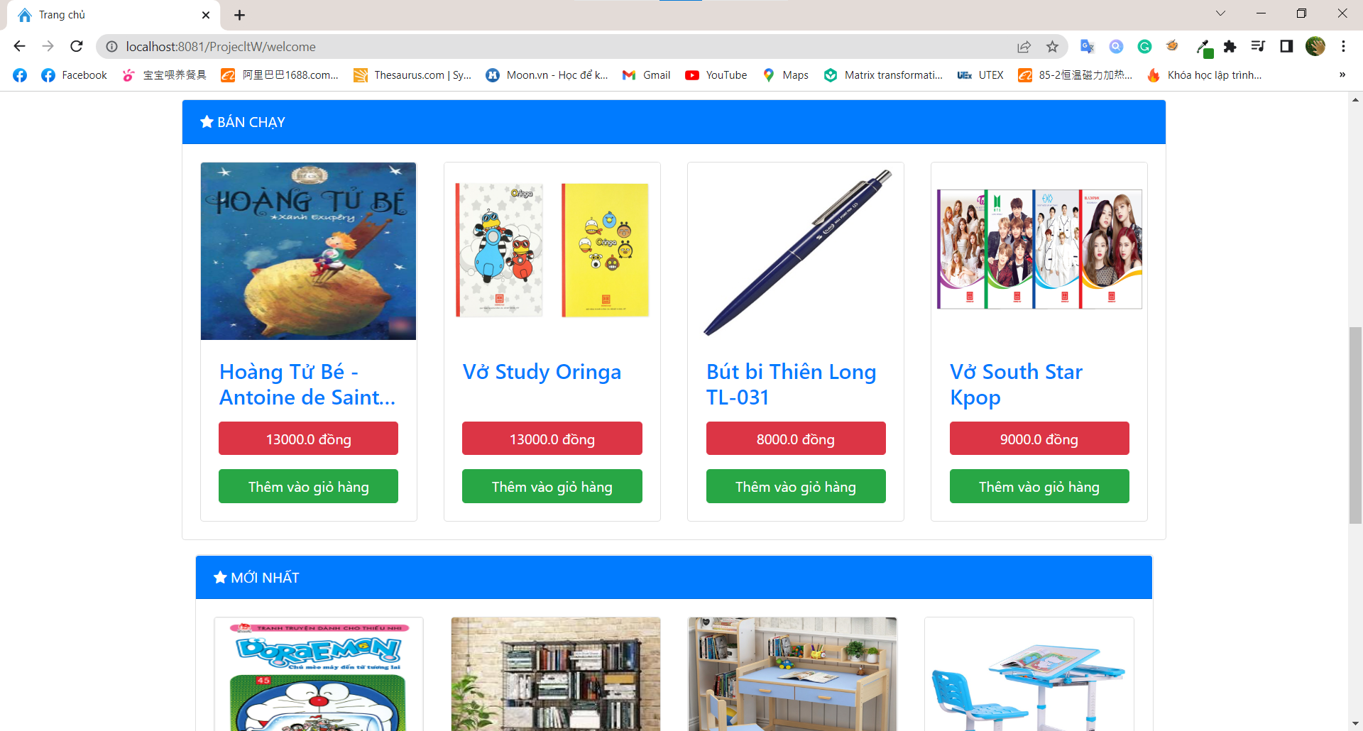



**Hình 6:** Thông tin sản phẩm trên màn hình của khách hàng

* + - 1. **Trang thông tin cá nhân**

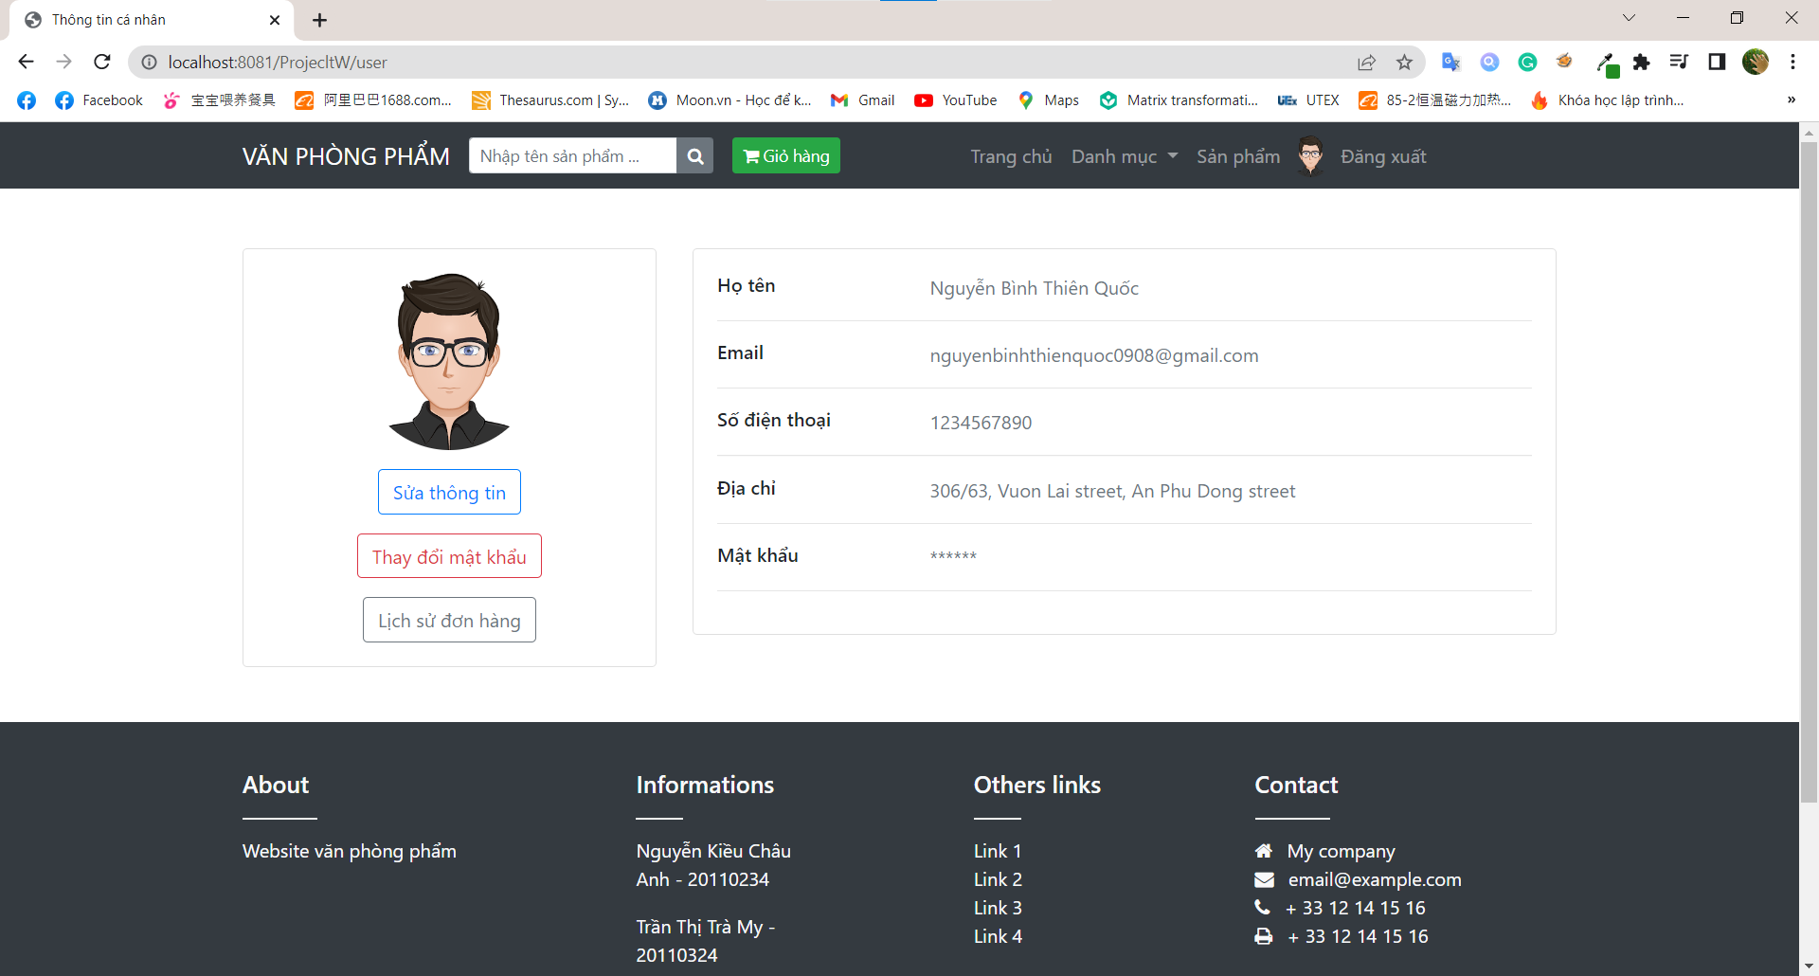

**Ý nghĩa:** Cho phép người dùng quản lý thông tin cá nhân và lịch sử đơn hàng

**Chi tiết màn hình;**

* Button “Sửa thông tin”: dẫn đến trang sửa thông tin cá nhân
* Button “Thay đổi mật khẩu”: dẫn đến trang đổi mật khẩu
* Button “Lịch sử đơn hàng”: dẫn đến trang hiện thị lịch sử đơn hàng
  + - 1. **Trang chỉnh sửa thông tin cá nhân**

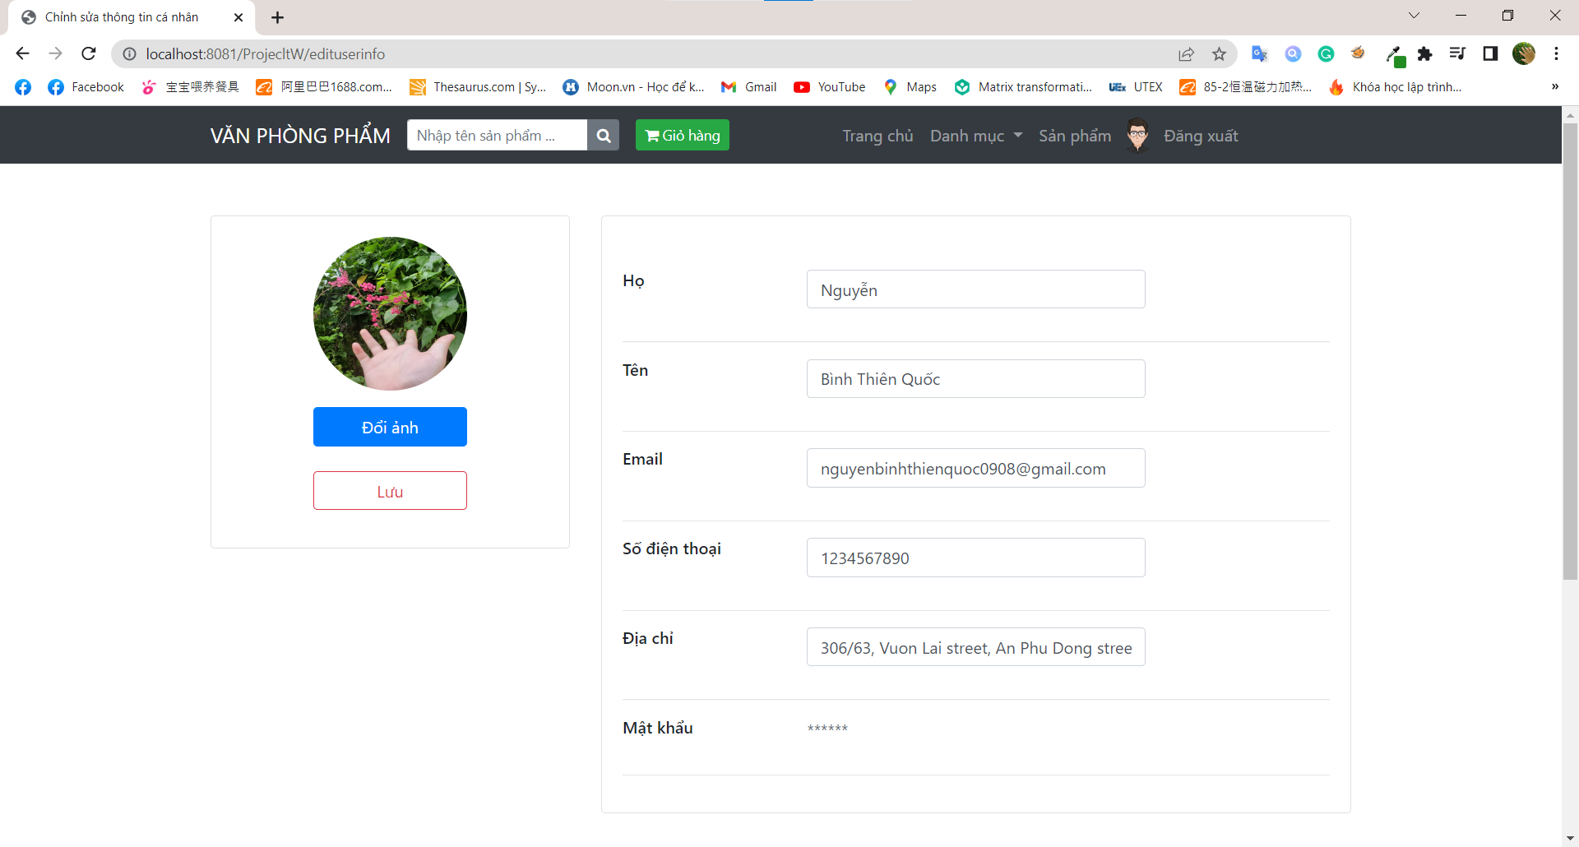

**Ý nghĩa:** Cho phép người dùng chỉnh sửa thông tin cá nhân. Theo mặc định, khi đăng ký tài khoản, người dùng sẽ hình đại diện mặc định. Người dùng có quyền vào hồ sơ cá nhân để đổi lại ảnh cũng như các thông tin cá nhân khác. Nếu cập nhật thành công, hệ thống sẽ chuyển về trang hiện thị thông tin cá nhân.

**Chi tiết màn hình:**

* Button “Đổi ảnh”: cho phép đổi ảnh đại diện
* Form thông tin cá nhân: cho phép người dùng cập nhật mới thông tin cá nhân
* Button “Lưu”: cho phép lưu thông tin mới cập nhật
  + - 1. **Trang sản phẩm**

**Mô tả:**

* Danh sách sản phẩm hiển thị trên trang sản phẩm.
* Tra cứu hoặc tìm kiếm sản phẩm ở thanh ngang tìm kiếm.
* Chọn xem sản phẩm theo loại sản phẩm ở phía bên trái màn hình.
* Xem các sản phẩm mới nhất ở phía bên trái màn hình, dưới ô loại sản phẩm.

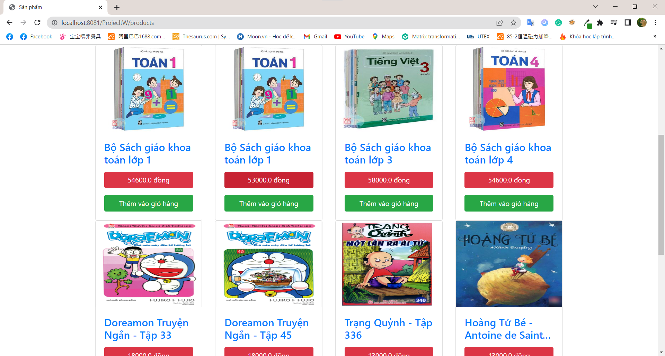

* + - 1. **Trang chi tiết sản phẩm**

**Mô tả:**

* Thông tin chi tiết của sản phẩm như giá tiền, hình ảnh, mô tả sản phẩm.

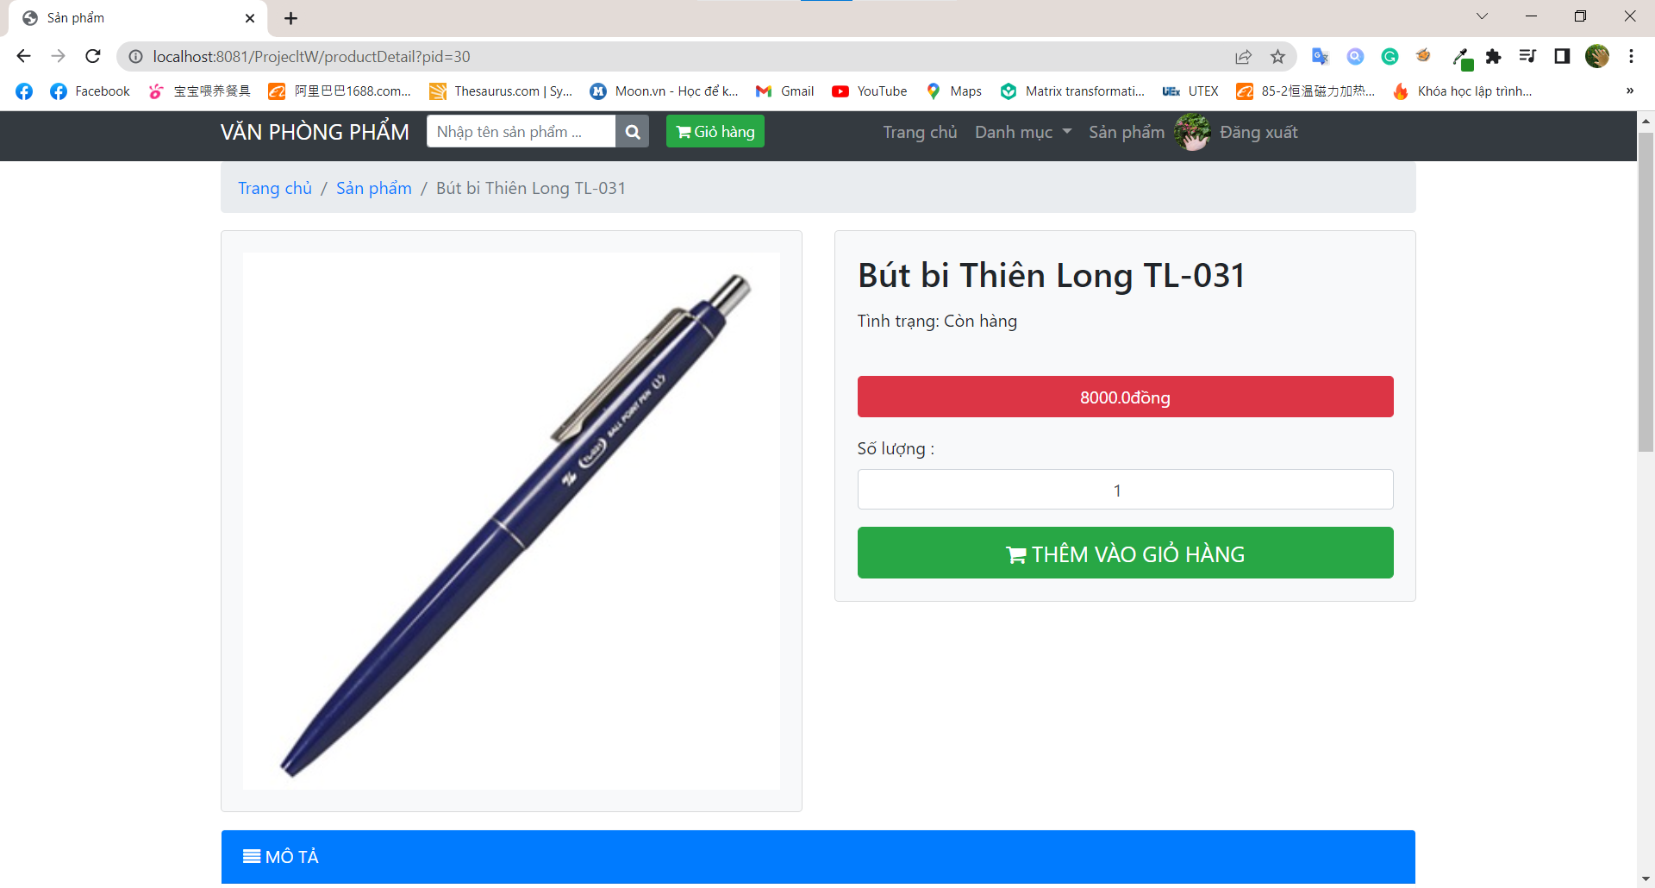

**Hình 10 :** Trang thông tin chi tiết sản phẩm p1

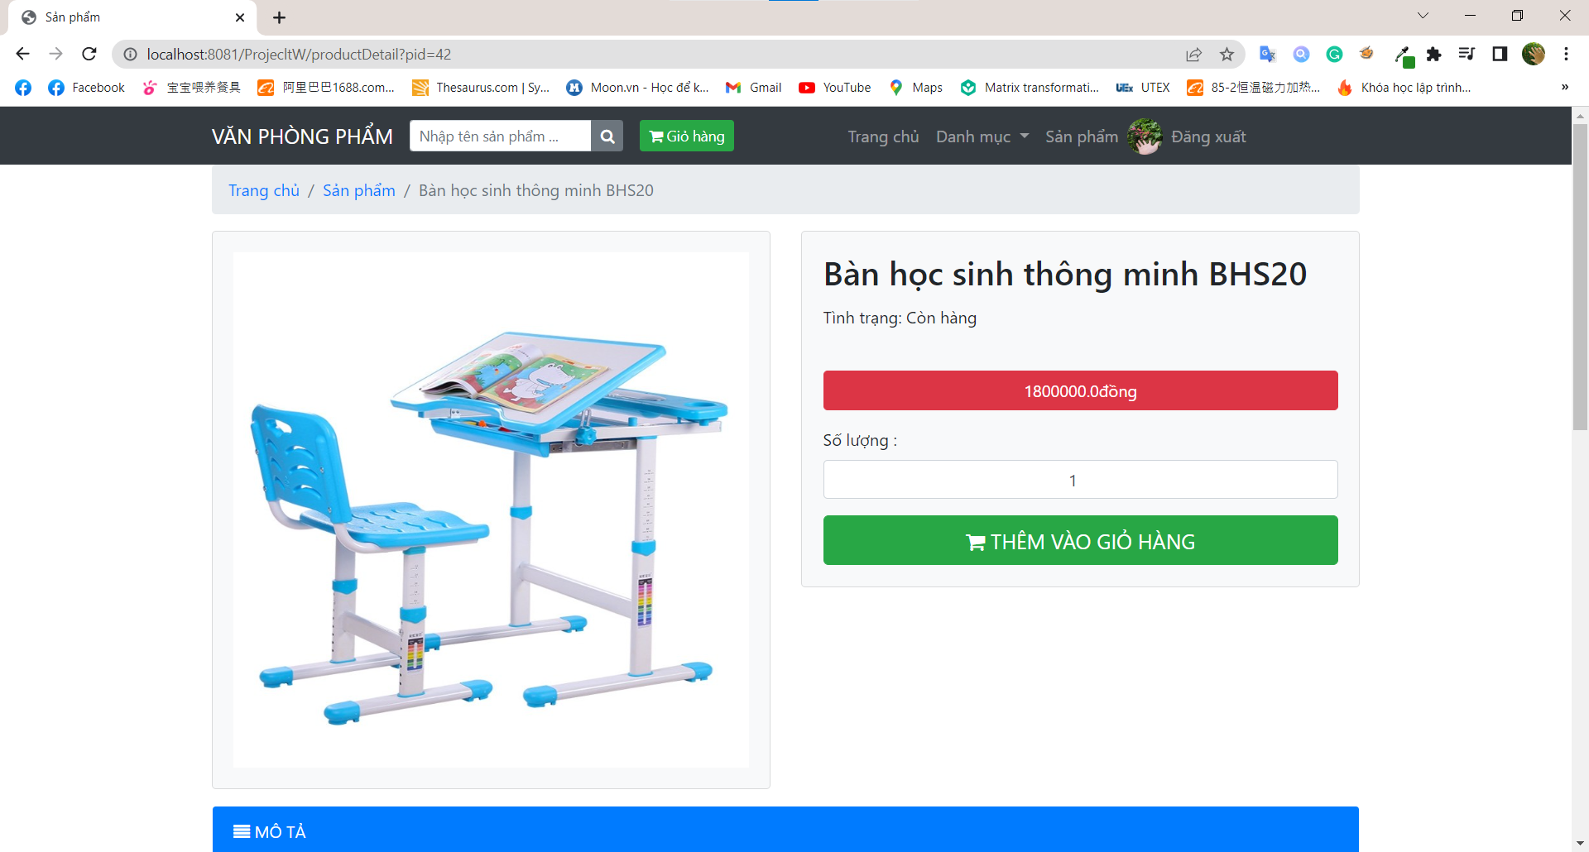

**Hình 11:** Trang thông tin chi tiết sản phẩm p2

* + - 1. **Trang giỏ hàng**

**Mô tả:**

* Các sản phẩm trong giỏ hàng được hiển thị.
* Có thể thay đổi số lượng sản phẩm ở ô số lượng.
* Xóa sản phẩm ra khỏi giỏ hàng bằng cách nhấn vào biểu tượng thùng rác.
* Tick vào ô trống đầu dòng và nhấn “Đặt hàng” để chuyển sang trang thông tin đặt hàng.
* Nhấn “Tiếp tục mua sắm” để quay trở về trang chủ, tiếp tục mua sắm.

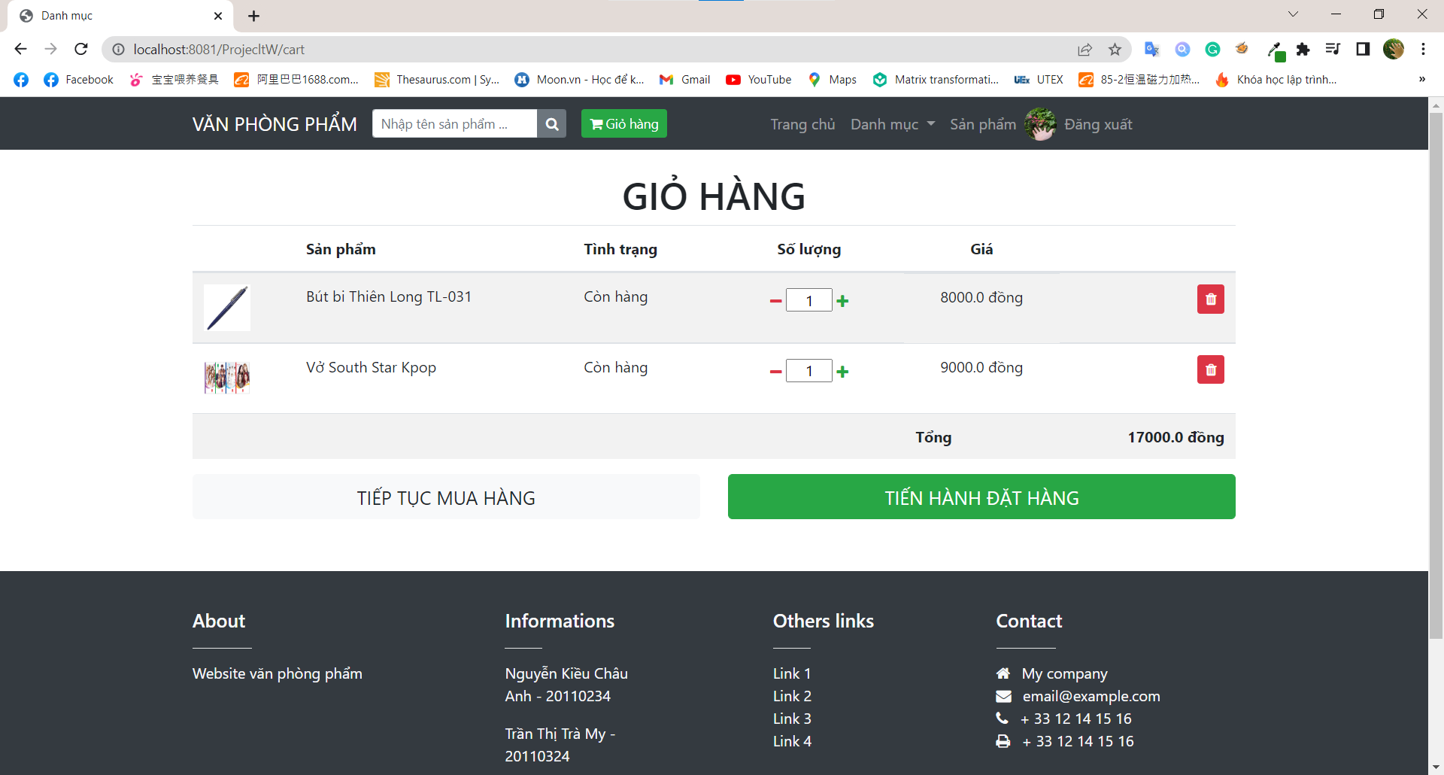

**Hình 12:** Trang giỏ hàng

* + - 1. **Trang thông tin đặt hàng**

**Mô tả:**

* Trong phần địa chỉ nhận hàng, có thể thay đổi địa chỉ nhận hàng.
* Nhấn “Đặt hàng” để tiến hành đặt hàng và thanh toán

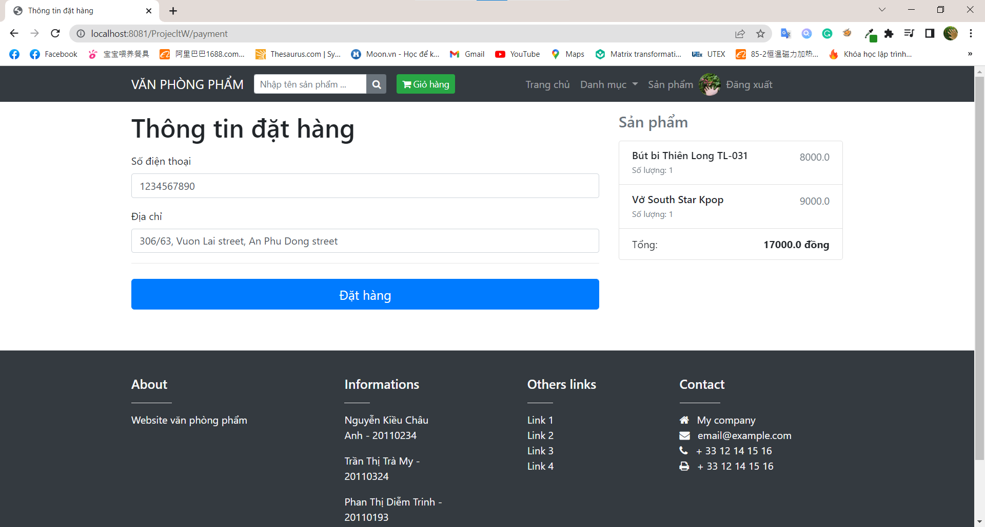

**Hình 13 :**Trang thông tin đặt hàng

* + - 1. **Trang đặt hàng thành công**

Ý nghĩa: Khi người dùng xác nhận đặt hàng, hệ thống sẽ xử lý yêu cầu. Nếu đơn hàng được đặt thành công, thì hệ thống sẽ tự động chuyển sang trang “Đặt hàng thành công” hiện thị chi tiết các món đồ được đặt.

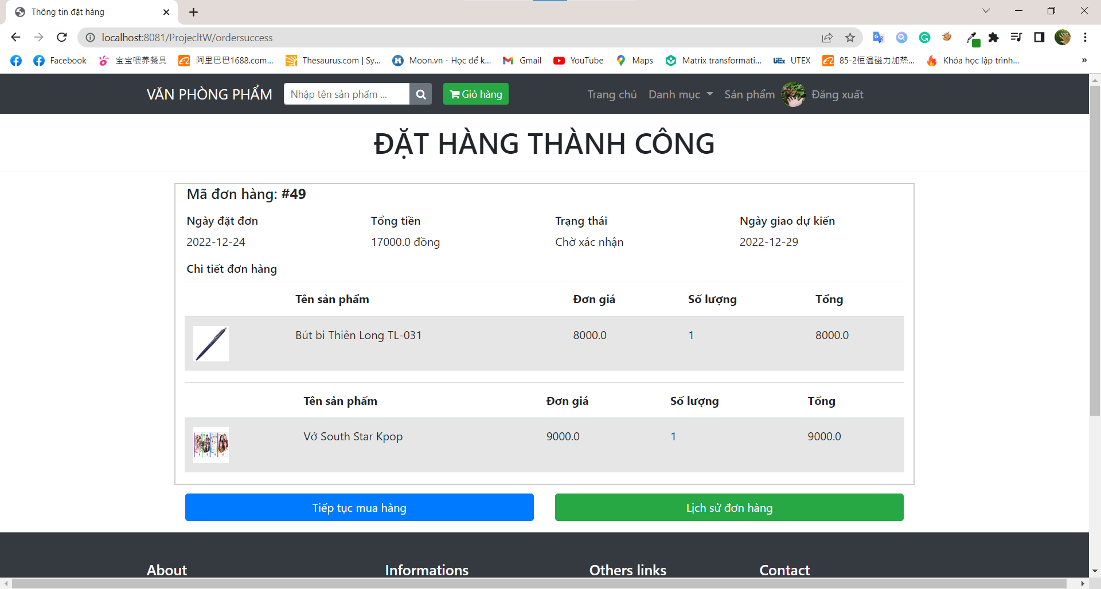

#### Trang lịch sử đơn hàng

+ Cho phép người dùng xem thông tin về các đơn hàng từng đặt

+ Nhấn vào nút “Hủy” để hủy đơn (Trong trường hợp trạng thái đơn hàng là Chờ xác nhận)

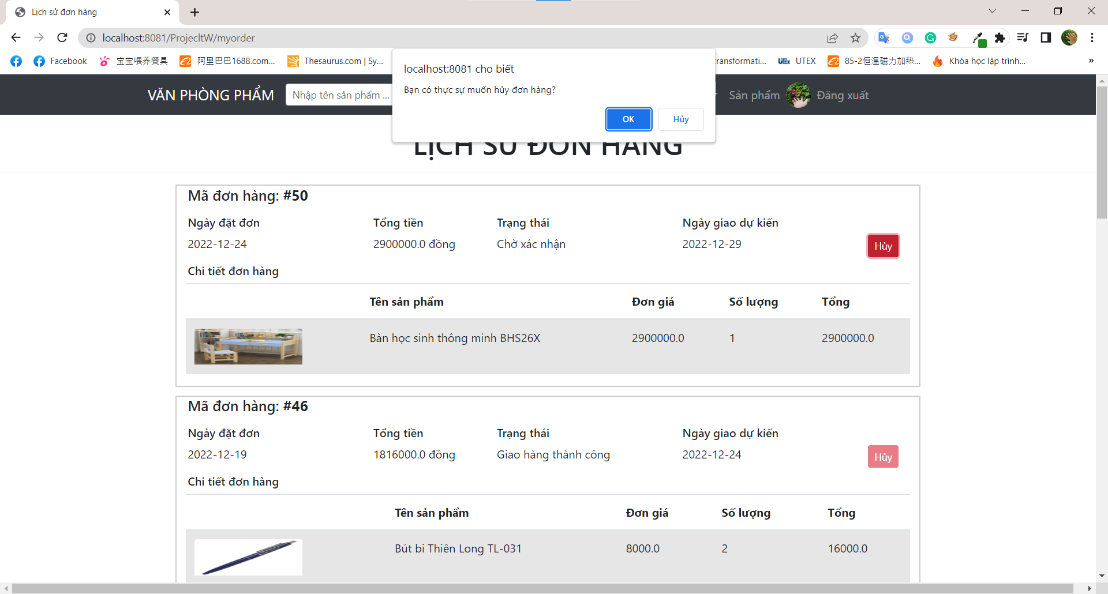

#### Trang đánh giá sản phẩm

+ Nhập đánh giá và số sao

+ Nhấn “Save” để lưu đánh giá lại

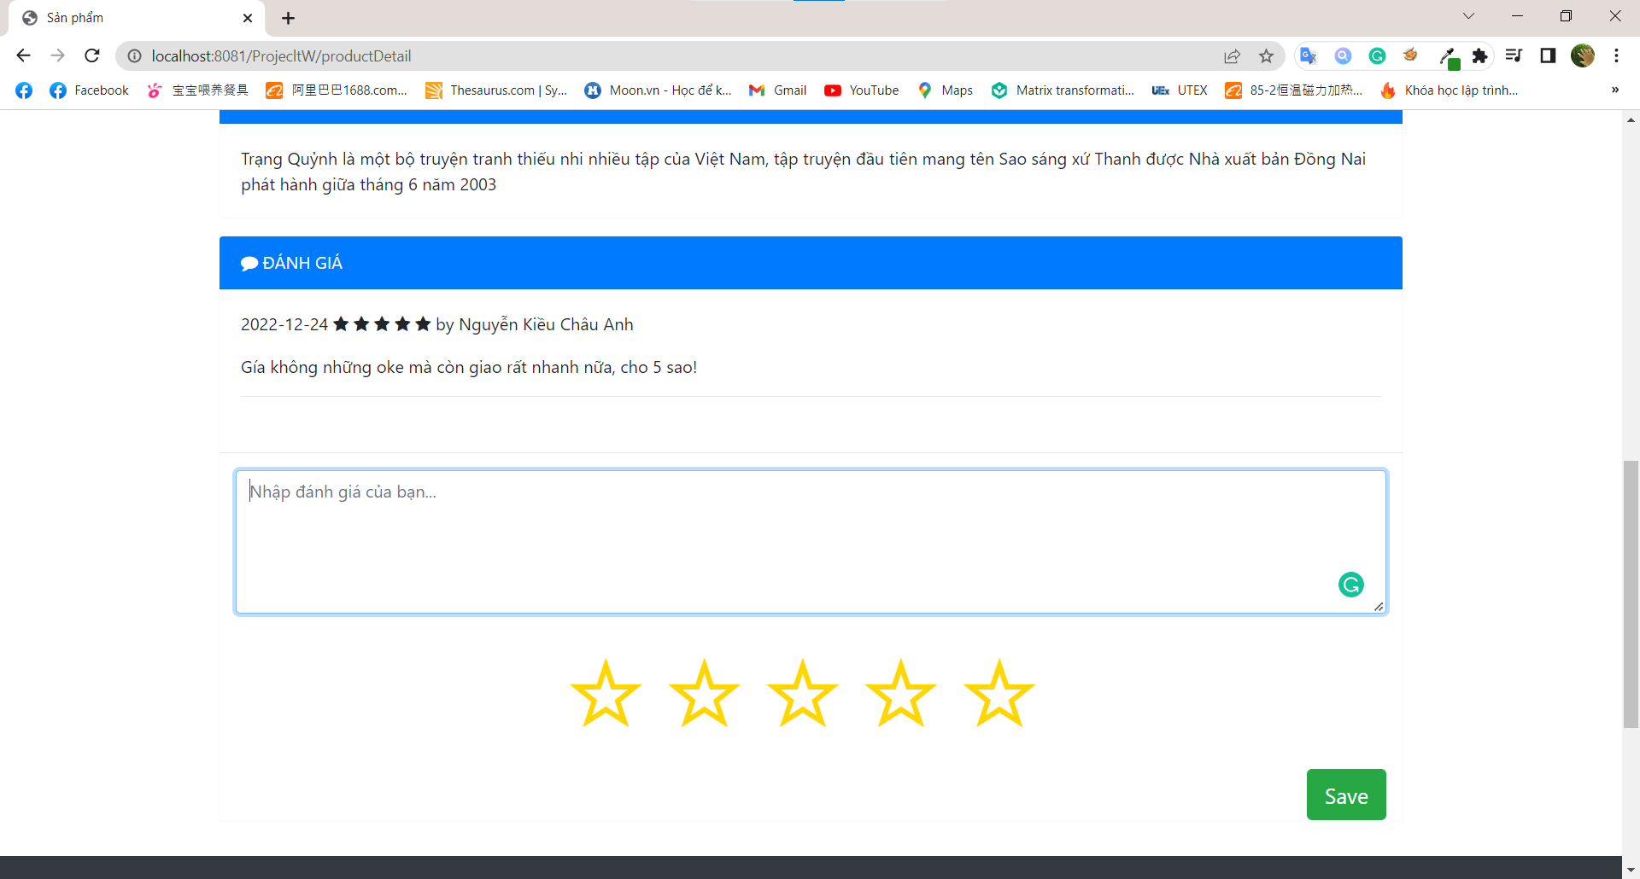

### Trang người bán

* + - 1. **Trang quản lý thông tin cá nhân**

+ Nhấn vào hình đại diện để đến trang chỉnh sửa thông tin cá nhân

+ Chọn “Sửa thông tin” để đến trang cập nhật thông tin cá nhân

+ Chọn “Thay đổi mật khẩu” để đến trang đổi mật khẩu

+ Chọn “Trang chủ” để về lại giao diện trang quản trị

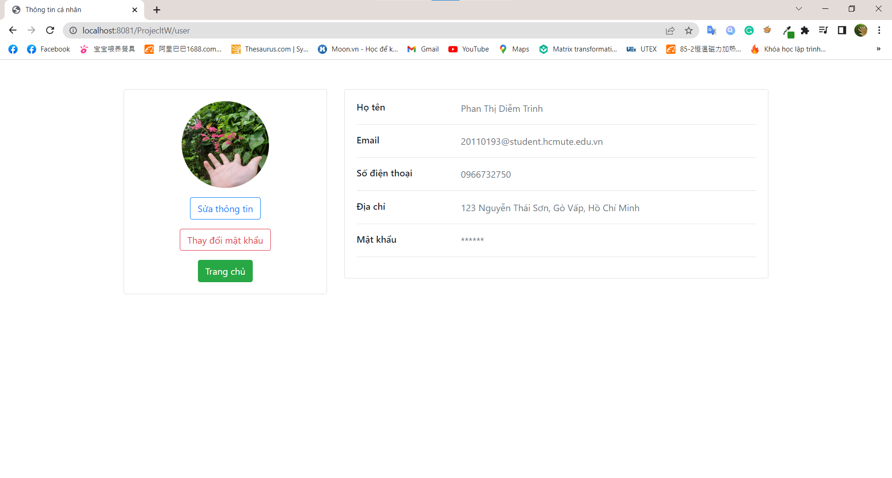

* + - 1. **Trang sửa thông tin cá nhân**

+ Nhấn “Đổi ảnh” để thay đổi ảnh đại diện

+ Form cho phép người dùng nhập thông tin mới muốn cập nhật

+ Nhấn “Lưu” và xác nhận cập nhật để lưu lại thông tin

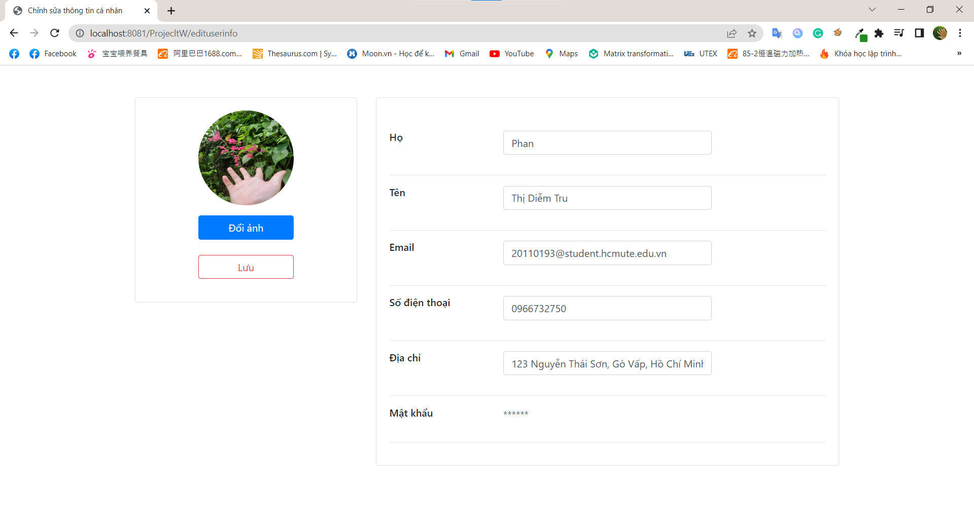

* + - 1. **Trang quản lý sản phẩm**

**Mô tả:**

* + - Chọn “Quản lý sản phẩm” để xem danh sách sản phẩm.
    - Chọn button “Sửa” để cập nhật thông tin sản phẩm.
* Chọn button “Tìm kiếm” để tìm kiếm một sản phẩm theo tên
* Lọc sản phẩm theo loại sản phẩm, tình trạng sản phẩm (hết hàng/ còn hàng)

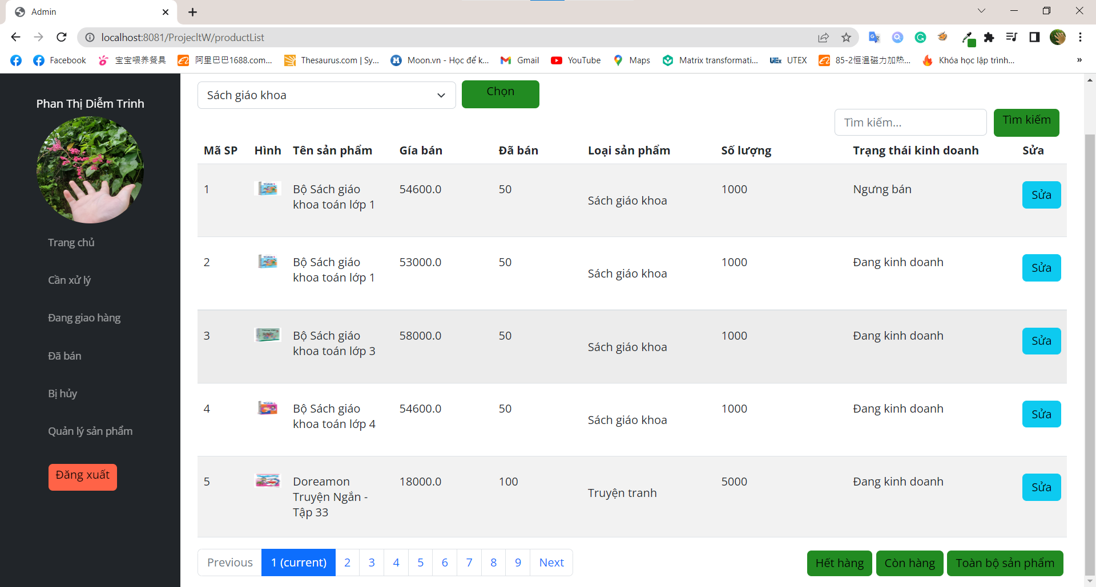

**Hình 20.** Trang quản lý sản phẩm của người bán

* + - 1. **Trang chỉnh sửa thông tin sản phẩm**

**Mô tả:** Người bán chỉ được phép cập nhật số lượng sản phẩm

* + - Chọn “Cập nhật” để lưu thông tin cập nhật
    - Chọn button “Về lại danh sách” để quay về màn hình quản trị danh sách.

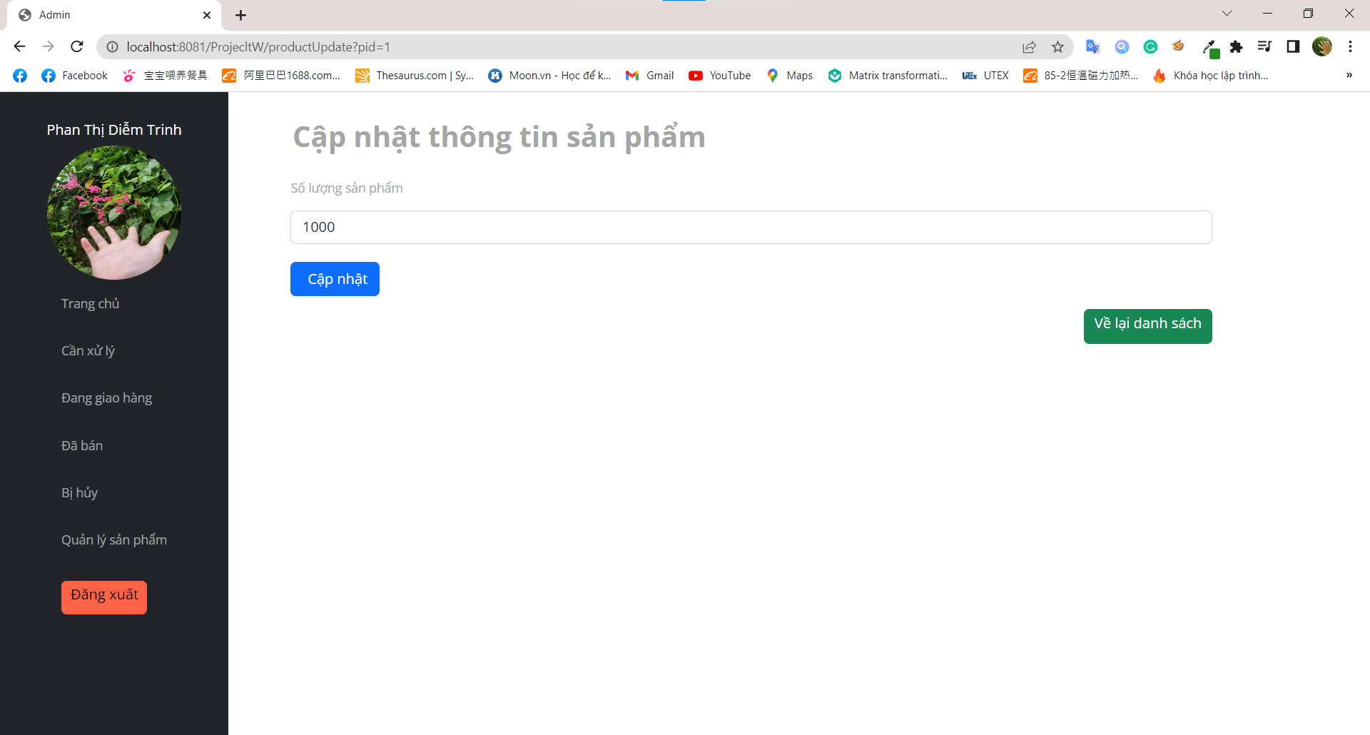

* + - 1. **Trang quản lý đơn hàng**

**Mô tả:**

* Chọn “Quản lý đơn hàng” để xem danh sách đơn hàng.
* Chọn “Tạo sản phẩm mới” để thêm một sản phẩm mới vào danh sách.

**+**  Chọn “Đã bán ” để xem danh sách sản phẩm đã bán.

* Chọn “Đang giao hàng” để xem danh sách sản phẩm đang giao hàng.
* Chọn “Đã hủy” để xem danh sách sản phẩm đã hủy.
* Chọn “Cần xử lý” để chọn biểu tượng chỉnh sửa để cập nhật thông tin sản phẩm.
* Chọn “Xác nhận đã giao hàng” để xác nhận giao hàng thành công (đối với các đơn hàng đã thanh toán).

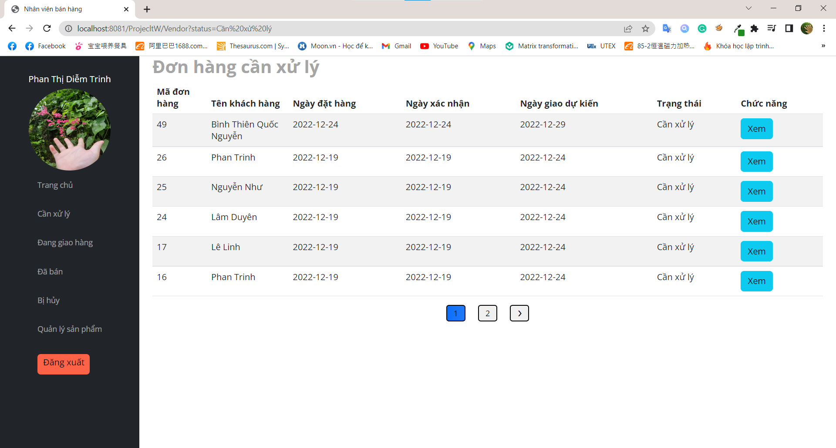

**Hình 21.** Quản lý đơn hàng của người bán

#### Trang xem và xác nhận

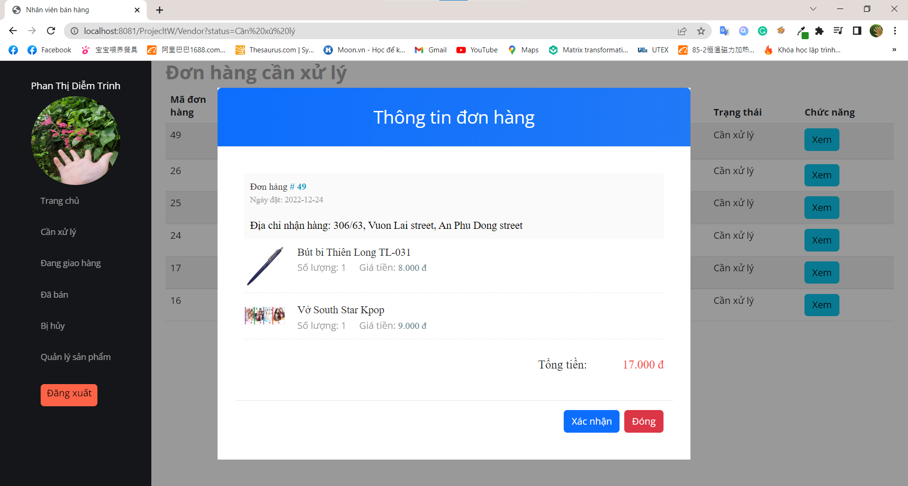

### Trang người quản trị

* + - 1. **Trang quản lý thông tin cá nhân**

+ Nhấn vào hình đại diện để đến trang chỉnh sửa thông tin cá nhân

+ Chọn “Sửa thông tin” để đến trang cập nhật thông tin cá nhân

+ Chọn “Thay đổi mật khẩu” để đến trang đổi mật khẩu

+ Chọn “Trang chủ” để về lại giao diện trang quản trị

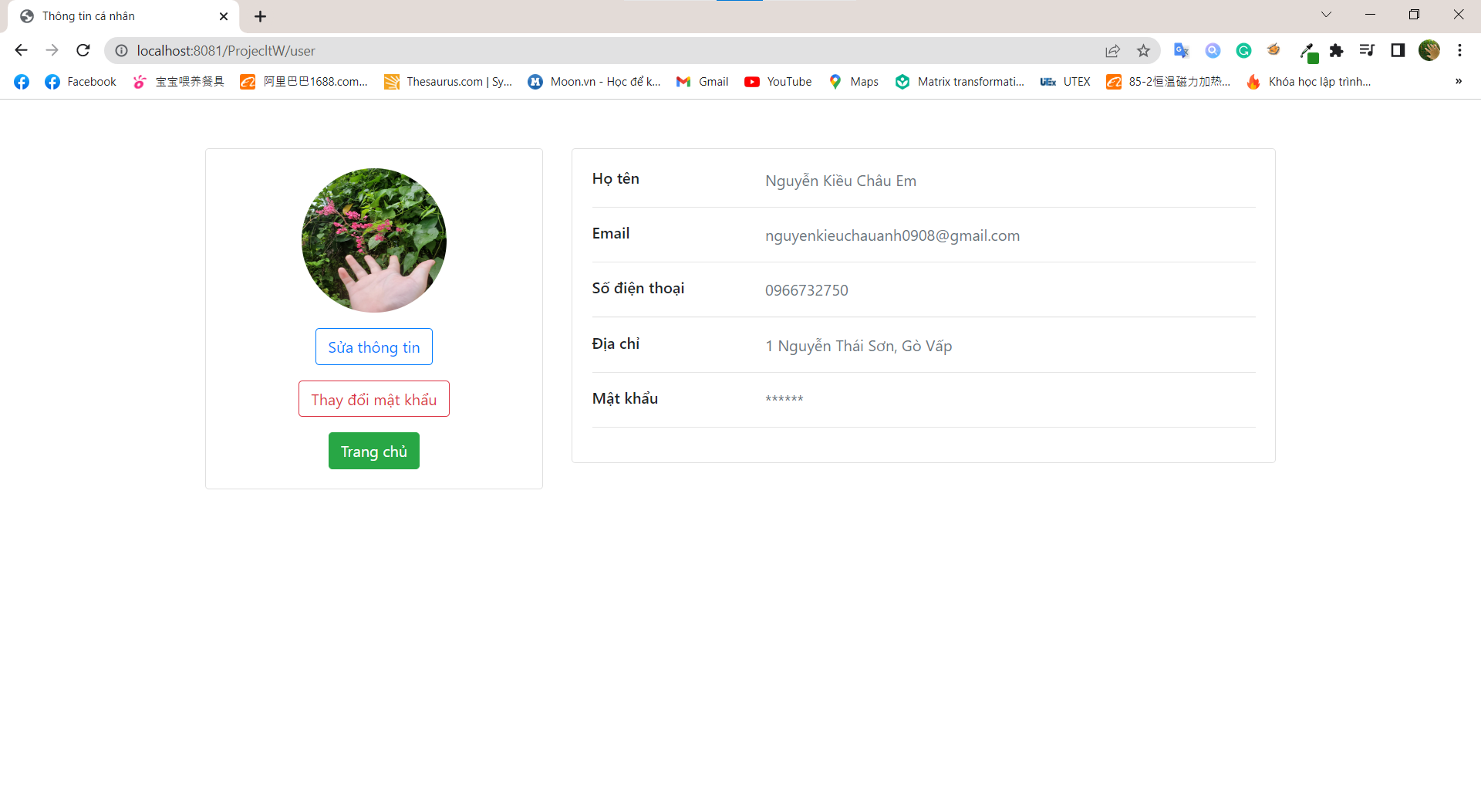

* + - 1. **Trang sửa thông tin cá nhân**

+ Nhấn “Đổi ảnh” để thay đổi ảnh đại diện

+ Form cho phép người dùng nhập thông tin mới muốn cập nhật

+ Nhấn “Lưu” và xác nhận cập nhật để lưu lại thông tin

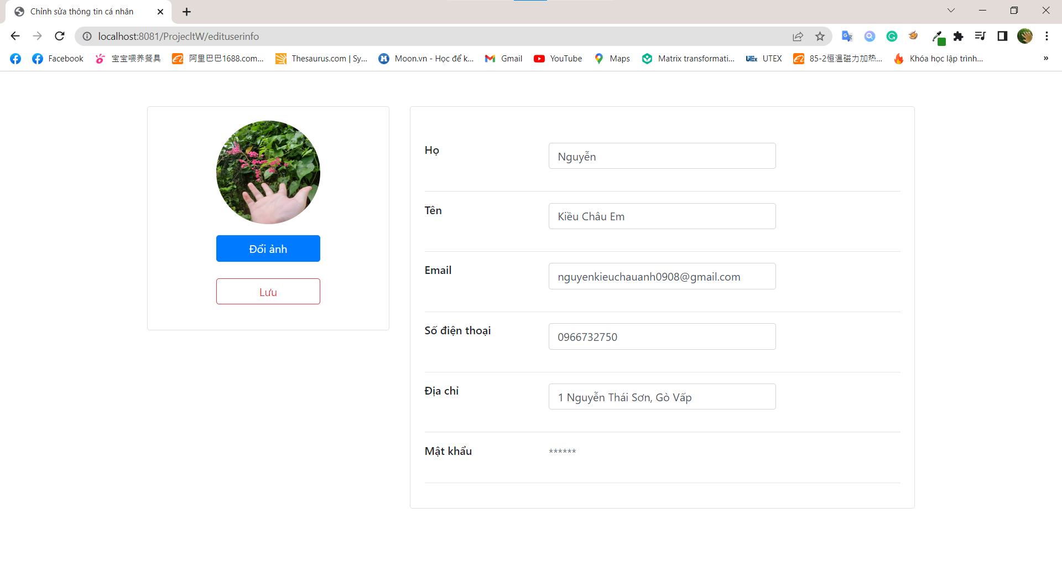

* + - 1. **Trang quản lý người dùng**

**Mô tả:**

* Chọn “Khách hàng” để xem danh sách khách hàng

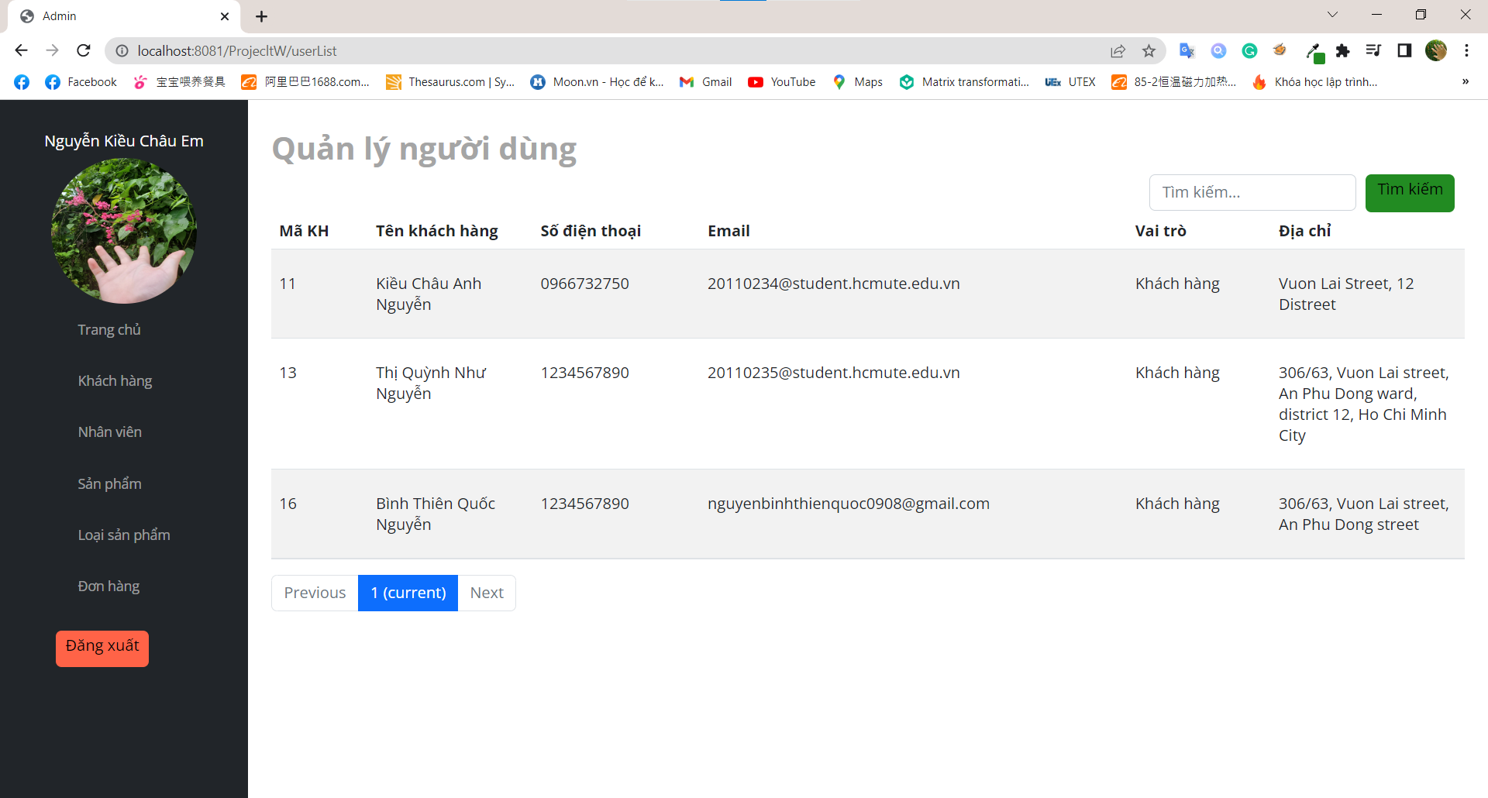

#### Trang quản lý nhân viên

* Chọn “Nhân viên” để xem danh sách nhân viên của cửa hàng
* Chọn “Thêm” để thêm danh sách nhân viên cửa hàng
* Chọn “Xóa” và nhấn xác nhận để sa thải nhân viên

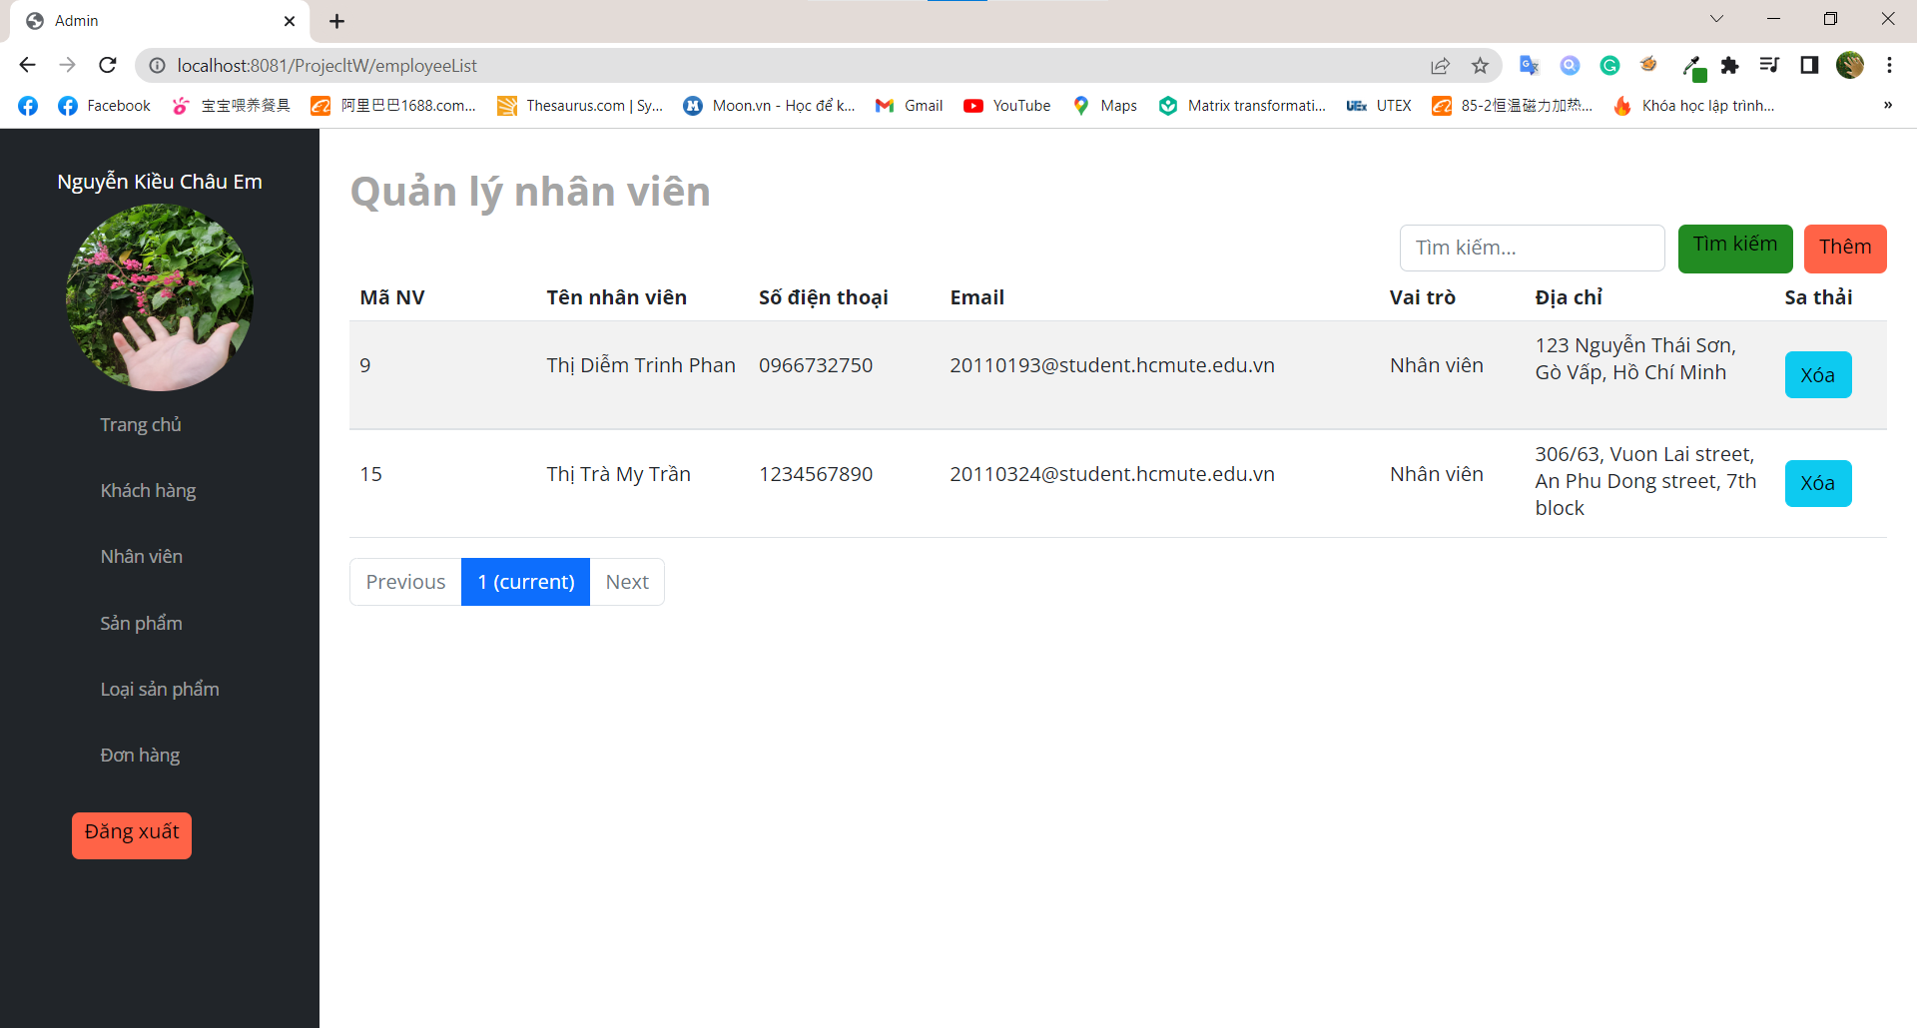

#### Trang thêm nhân viên

+ Chọn “Thêm” để lưu thông tin thêm nhân viên

+ Chọn “Reset” để điền xóa thông tin cũ và điền lại từ đầu

+ Chọn “Về lại danh sách” để về lại trang quản trị nhân viên theo danh sách

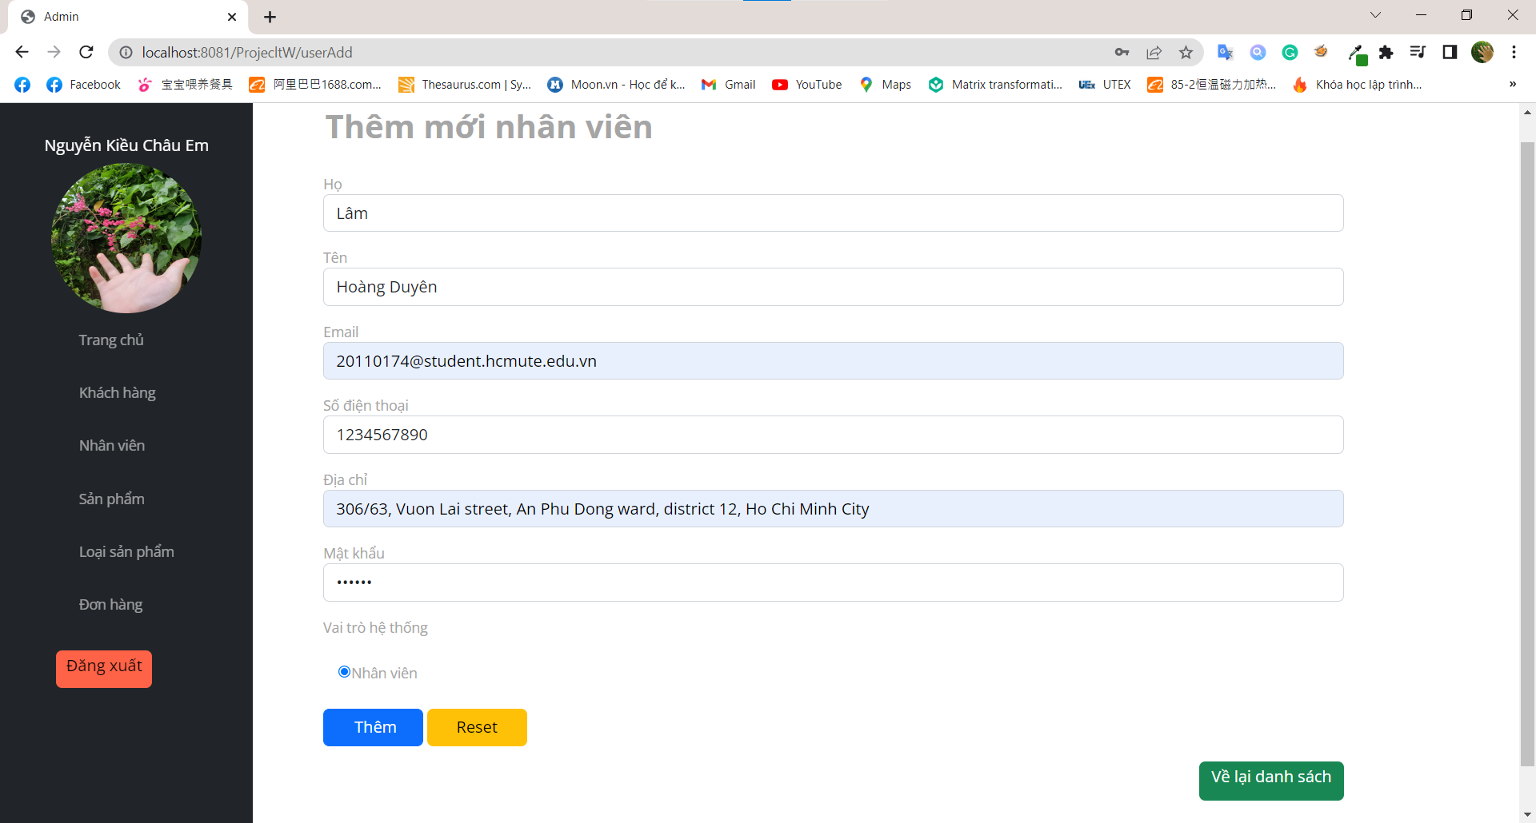

#### Trang quản lý sản phẩm

**Mô tả:**

* Chọn “Sản phẩm” để xem danh sách sản phẩm.
* Chọn “Thêm” để đến trang thêm mới sản phẩm
* Chọn “Tìm kiếm” để tìm kiếm sản phẩm theo tên
* Lọc sản phẩm theo loại sản phẩm
* Lọc sản phẩm theo tình trạng sản phẩm (còn hàng/ hết hàng)

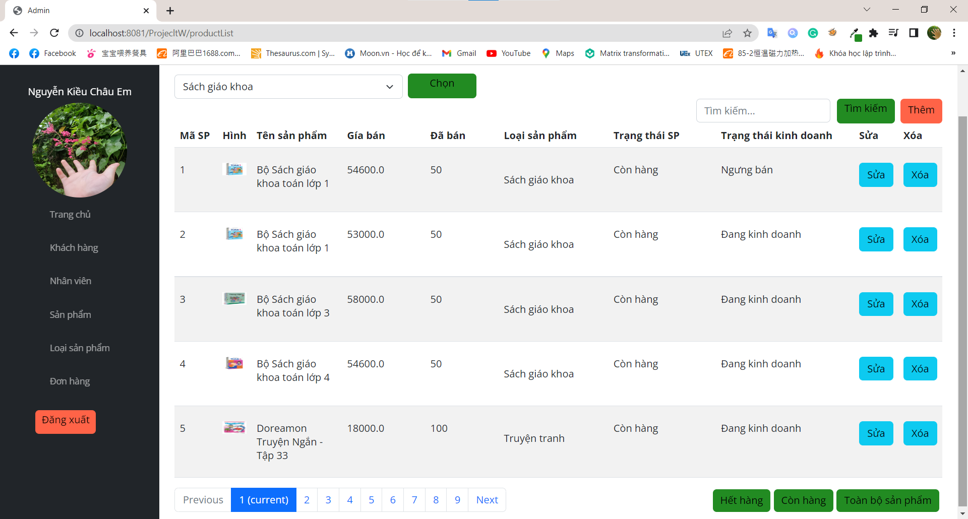

**Hình 25.** Trang quản lý sản phẩm của hệ thống

#### Trang thêm mới sản phẩm

* Chọn “Thêm” để thêm một sản phẩm mới vào danh sách.
* Chọn “Reset” để xóa thông tin đang nhập và nhập lại từ đầu
* Chọn “Về lại danh sách” để quay về trang quản trị sản phẩm

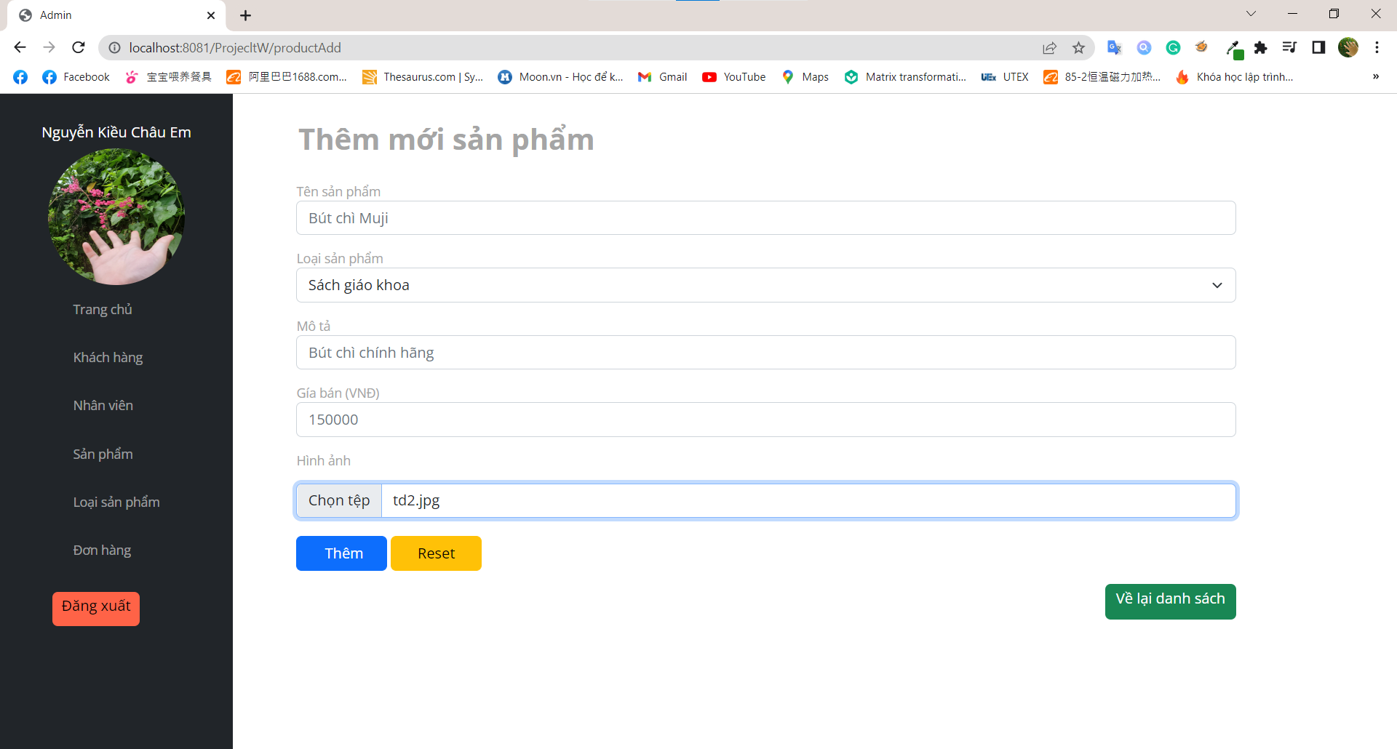

**Hình 26.** Trang thêm sản phẩm

#### Trang cập nhật thông tin sản phẩm

* Chọn “Cập nhật” để cập nhật thông tin sản phẩm.
* Chọn “Về danh sách” để quay lại trang quản trị sản phẩm theo danh sách

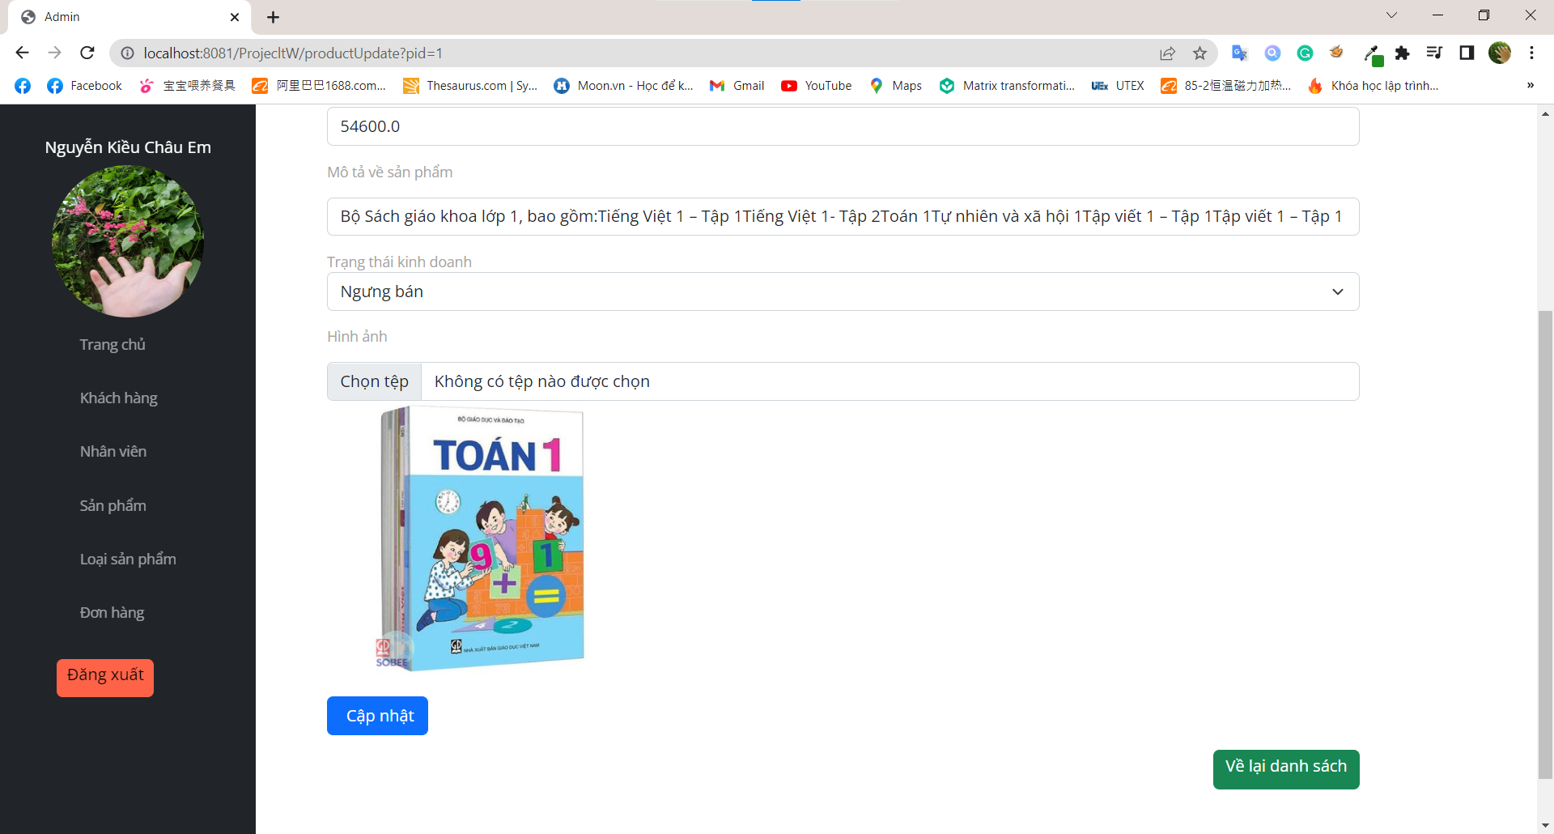

#### Chọn “Xóa” để xóa sản phẩm (cập nhật trạng thái kinh doanh thành “ngưng bán”)

#### Trang quản lý loại sản phẩm

**Mô tả:**

+ Chọn “Loại sản phẩm” để xem danh sách loại sản phẩm.

+ Chọn “Thêm” để thêm loại sản phẩm

+ Chọn “Sửa” để sửa thông tin về loại sản phẩm

+ Chọn “Tìm kiếm” để tìm kiếm loại sản phẩm theo tên

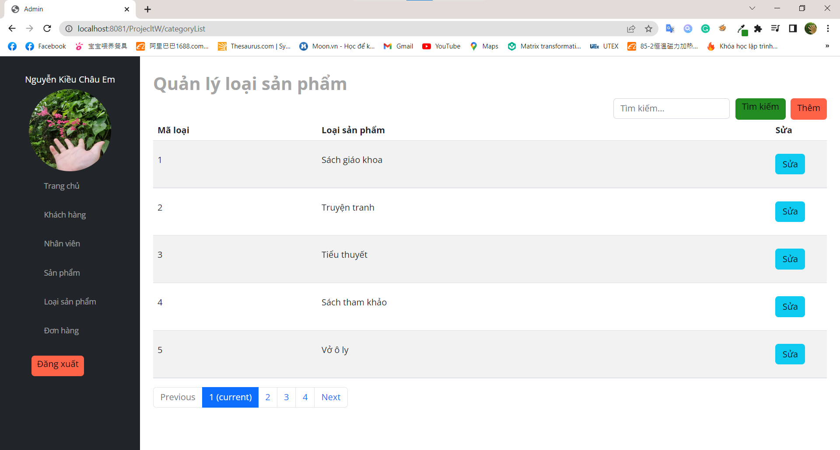

**Hình 28.** Trang quản lý loại sản phẩm của hệ thống

#### Trang thêm mới loại sản phẩm

+ Chọn “Thêm” để cập nhật thông tin về loại sản phẩm mới thêm

+ Chọn “Về lại danh sách” để quay về trang quản trị loại sản phẩm

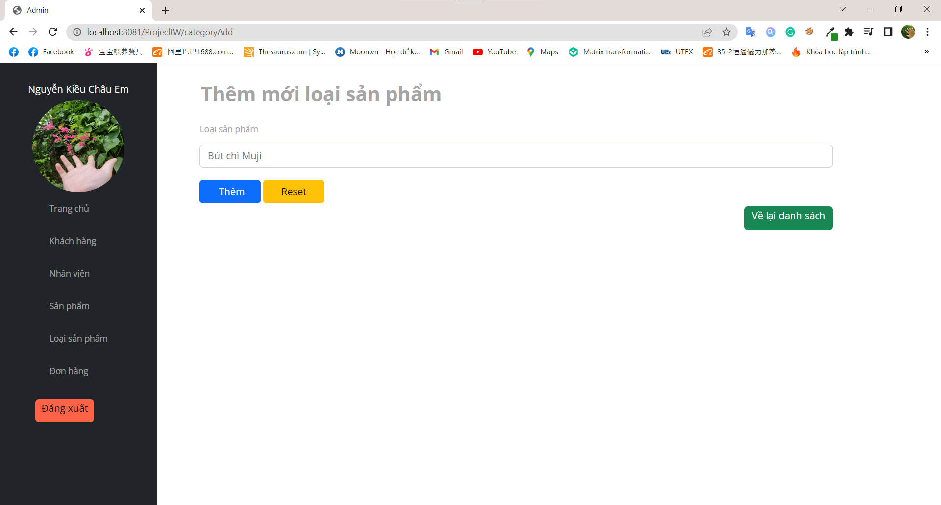

**Hình 29.** Trang thêm mới loại sản phẩm

#### Trang cập nhật thông tin về loại sản phẩm

1. + Chọn “Cập nhật” để cập nhật thông tin về loại sản phẩm mới thêm
2. + Chọn “Về lại danh sách” để quay về trang quản trị loại sản phẩm

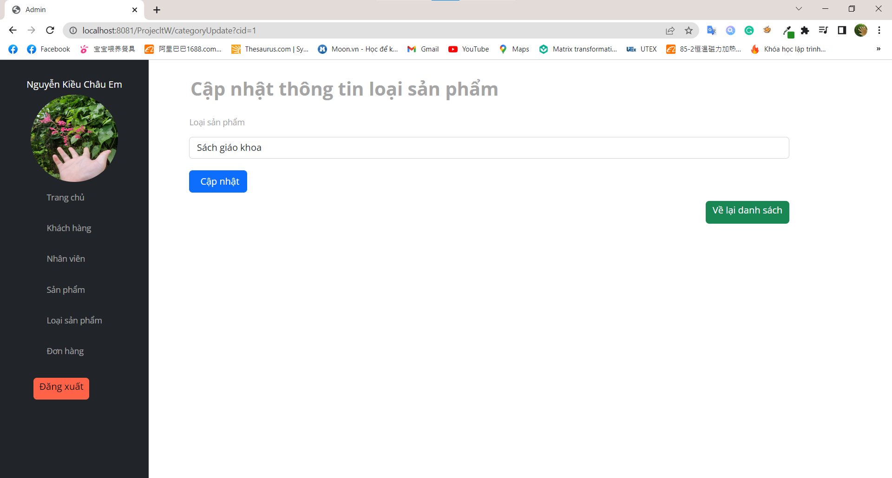

**Hình 30.** Trang cập nhật thông tin loại sản phẩm

#### k) Trang quản lý đơn hàng

+ Nhấn vào “Đơn hàng” để đến trang quản lý đơn hàng

+ Nhấn vào “Tìm kiếm” để tìm kiếm đơn hàng theo mã khách hàng

+ Nhấn vào “Xem” để xem chi tiết đơn hàng

+ Lọc đơn hàng theo các trạng thái (Cần xử lý, Đang giao hàng, Thành công, Bị hủy, Toàn bộ)

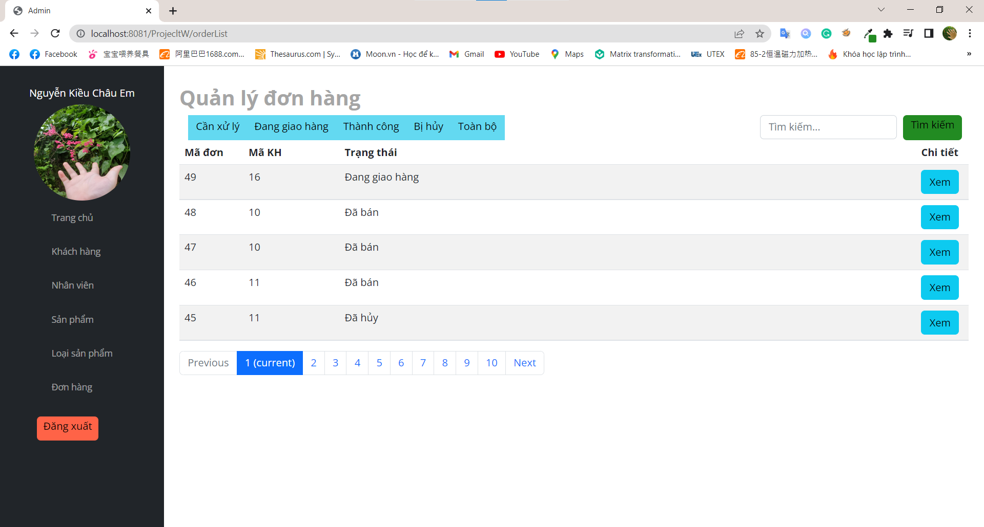

#### l) Trang xem đơn hàng

+ Nhấn “Đóng” để tắt giao diện Thông tin đơn hàng đi

+ Admin chỉ được xem đơn hàng, không có chức năng xác nhận đơn hàng như Người bán

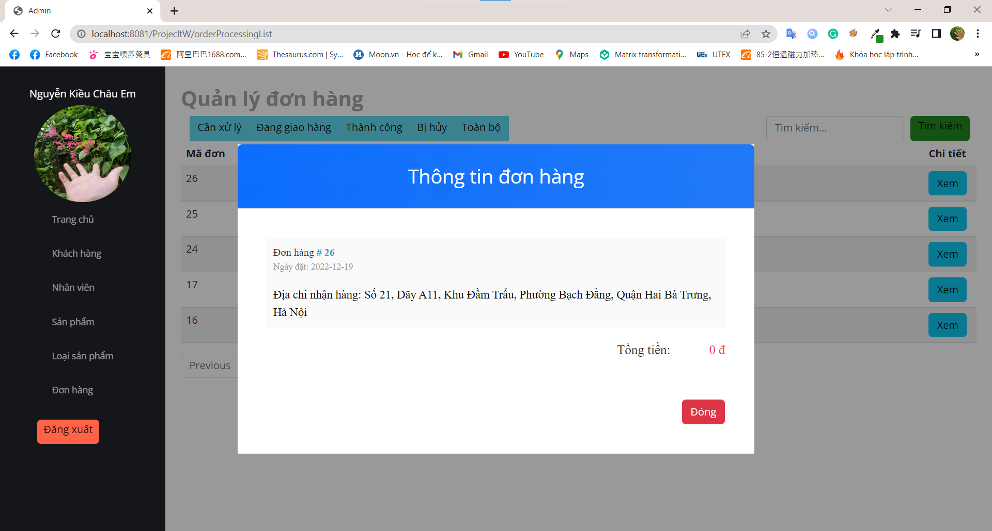

# CHƯƠNG 5 – KẾT LUẬN

## Đóng góp đề tài

Qua việc thực hiện đề tài trên, nhóm đã tạo ra một trang web đơn giản, thân thiện với người sử dụng. Trong quá trình thực hiện đề tài nhóm đã đạt được những mục tiêu sau:

* Biết cách quản lý thời gian làm việc một cách tối ưu nhất, liên tục trao đổi để công việc được duy trì trong một trạng thái ổn định và liên tục nhất.
* Biết cách sử dụng và hiểu được cơ chế làm việc của java servlet.

1. Hạn chế

* Xử lý chấp vá còn nhiều hạn chế xử lý lỗi trong giao diện.
* Thiết kế cơ sơ dữ liệu chưa hợp lý, còn dư thừa.
* Chưa kiểm thử hết tất cả các trường hợp có thể xảy ra.

1. Hướng phát triển

Trong thời gian có hạn nhóm chúng em chỉ cố gắng đi sâu tìm hiểu và thực hiện các chức năng bán sản phẩm và quản lý.

Nhóm chúng mong muốn phát triển web buôn bán với các tính năng có thể hỗ trợ người dùng mua hàng đơn giản, dễ dàng.

* Màn hình giao diện đẹp mắt
* Thao tác sử dụng được linh hoạt, tối ưu các chức năng cho người dùng
* Có nhiều sự lựa chọn hơn trong việc thanh toán khi mua hàng
* Đa dạng các dịch vụ hỗ trợ khách hàng

Cửa hàng có những khảo sát thực tế để đưa phần mềm gần gửi với thị trường, nguồn hàng, giá cả hợp lý. Đi kèm đó không quên chất lượng và uy tín trong từng sản phẩm gửi đến tay khách hàng.

# TÀI LIỆU THAM KHẢO